М І Н І С Т Е Р С Т В О О С В І Т И І Н А У К И У К Р А Ї Н И
Хмельницький політехнічний фаховий коледж
Національного університету «Львівська політехніка»
Відділення програмної інженерії

Циклова комісія програмного забезпечення

КУРСОВИЙ ПРОЄКТ

з дисципліни «Конструювання програмного забезпечення»

Платформа онлайн-оголошень "Military Trade"

Виконав студент ІV курсу, групи ПІ-202 спеціальності 121 Інженерія програмного забезпечення

Трунін Олег Альбертович
Керівник Щуцький С.В.

Члени комісії:
_Григоровський Є.С.
(підпис) (прізвище та ініціали)

_Кондратюк Є.С._
(підпис) (прізвище та ініціали)

Оцінка:
дата захисту

Хмельницький 2023
М І Н І С Т Е Р С Т В О О С В І Т И І Н А У К И У К Р А Ї Н И
Хмельницький політехнічний фаховий коледж
Національного університету «Львівська політехніка»
Відділення програмної інженерії
Циклова комісія програмного забезпечення
Спеціальність 121 Інженерія програмного забезпечення
Затверджую
Голова циклової комісії
М.В. Миколюк
«_13_» вересня 2023 р.

Індивідуальне завдання
на курсовий проєкт з дисципліни

«Конструювання програмного забезпечення»
отримав студент IV курсу групи ПІ-202 Трунін Олег Альбертович
Тема проекту: Платформа онлайн-оголошень "Military Trade"
Керівник курсового проекту Щуцький С.В.
Затверджено на засіданні циклової комісії програмного забезпечення, протокол № 2 від 13.09.2023р.
Постановка задачі
Розробити проєкт на тему: "Платформа онлайн-оголошень "Military Trade"", в якому реалізувати:
-реєстрацію та авторизацію користувачів;
-різні типи користувачів - менеджер, військовий та звичайний користувач;
-можливість менеджеру видаляти оголошення, редагувати оголошення, видаляти користувачів;
-можливість звичайному користувачу надати військовий квиток для верифікації менеджером;
-можливість військовим користувачам створювати запити на отримання військового обладнання та товарів,
створювати збори коштів, брати участь в лотах;
-оновлення даних про ставки на лоти в реальному часі;
-можливість пошуку та фільтрації оголошень за датою, ціновим діапазоном, типом оголошення, тощо;
Зміст пояснювальної записки
Реферат Зміст Вступ
- Загальний розділ
  - Постановка завдання
  - Опис вхідної інформації
  - Опис результуючої інформації
  - Формалізований опис задачі
  - Опис існуючих методів та рішень
- Розробка технічного та робочого проєкту
2.1. Проєктування архітектури, структур даних, інтерфейсу ПЗ
2.2 Розробка та опис програмної реалізації та тестування задачі
- Спеціальний розділ
  - Інструкція з інсталяції розробленого проєкту
  - Інструкція з експлуатації проєкту
Висновки
Список використаних джерел Додатки
Перелік графічного матеріалу (з точним зазначенням обов’язкових креслень)

КАЛЕНДАРНИЙ ПЛАН
№ п/п | Назва етапу проектування | Термін | Примітка
1. | Реферат. Зміст. Вступ. Постановка задачі. Опис вхідної  інформації. Опис результуючої інформації. | 13.09.2023
2. | Формалізований опис задачі. Опис існуючих методів та  рішень. | 27.09.2023
3. | Проектування архітектури, структур даних, інтерфейсу ПЗ | 04.10.2023
4. | Розробка та опис програмної реалізації та тестування задачі | 18.10.2023
5. | Розробка інструкцій з інсталяції та експлуатації  розробленого проекту. | 25.10.2023
6. | Оформлення ПЗ. | 08.11.2023
7. | Оформлення графічної частини (CASE-діаграми) | 08.11.2023
8. | Підготовка презентації доповіді на захист | 08.11.2023
9. | Перевірка ПЗ курсового проекту. | 08.11-15.11
10. | Захист. | 15.11-22.11
Видано «13» «вересня» 2023 року

Термін виконання «15» «листопада» 2023 року

Індивідуальне завдання одержав Трунін О.А.
«13» «вересня» 2023 року
(підпис студента) (дата)

Керівник (Щуцький С.В.)

№ рядка | Формат | Позначення | Найменування | Кіл.  арк. | № екз | Примітка
1 | А4 | КП.ПО9.ПІ.202.41.ВП | Відомість
 |  |  | проєкту | 1 | 1
2 | А4 | КП.ПО9.ПІ.202.41.ПЗ | Пояснювальна
 |  |  | записка | 87 | 1
3 | А3 | КП.ПО9.ПІ.202.41.Д1 | Діаграма варіантів
 |  |  | використання | 1 | 1
4 | А3 | КП.ПО9.ПІ.202.41.Д2 | Діаграма класів | 1 | 1
5 | А3 | КП.ПО9.ПІ.202.41.Д3 | Діаграма
 |  |  | послідовності | 1 | 1
6 | А3 | КП.ПО9.ПІ.202.41.Д4 | Діаграма
 |  |  | кооперації | 1 | 1
7 | А3 | КП.ПО9.ПІ.202.41.Д5 | Діаграма
 |  |  | станів | 1 | 1
8 | А3 | КП.ПО9.ПІ.202.41.Д6 | Діаграма
 |  |  | діяльності | 1 | 1
9 | А3 | КП.ПО9.ПІ.202.41.Д7 | Діаграма
 |  |  | компонентів | 1 | 1
10 | А3 | КП.ПО9.ПІ.202.41.Д8 | Діаграма
 |  |  | розгортання | 1 | 1
11 | Архів | MilitaryTrade.zip | Архів проєкту

РЕФЕРАТ
Курсовий проєкт розроблено на підставі індивідуального завдання, затвердженого на засіданні циклової комісії програмного забезпечення, протокол №2 від 13.09.2023р.
Пояснювальна записка курсового проєкту містить: сторінок, ілюстрацій, додатків, першоджерел
Завдання курсового проєкту - створення програмного засобу на тему «Платформа онлайн-оголошень «Military Trade»».
Мета проєкту – створити програму, яка надасть користувачам, серед яких будуть волонтери та військові, зручний інтерфейс для обміну пропозиціями, збору коштів, тощо.
Метод розробки – з використанням PHP-фреймворку для розробки веб-додатків – Laravel, бази даних MySQL, мови розмітки HTML, фреймворку для швидкої розробки адаптивних інтерфейсів – Bootstrap, а також мови п рограмування JavaScript, в середовищі Microsoft Visual Code.
Результат розробки – веб-додаток, який дозволяє
Даний додаток призначений для користувачів, які
Програма може бути корисна для
Ключові слова: платформа онлайн-оголошень, веб-додаток, військовий, волонтер, збір коштів, верифікація військовозобов’язаних, створення лотів, перегляд потреб військових, створення пропозицій для військових.
ЗМІСТ
Вступ 2
1. Загальний розділ 3
1.1 Постановка завдання 3
1.2 Опис вхідної інформації 4
1.3 Опис результуючої інформації 5
1.4 Стадії та етапи розробки задачі 5
1.5 Опис існуючих методів та рішень 6
2. Розробка технічного та робочого проекту 10
2.1. Опис та обгрунтування вибору структури та методу організації вхідних та вихідних даних 10
2.2. Розробка структурної схеми проєкту та об’єктної моделі задачі на основі UML діаграм 13
2.3. Об’єктно-орієнтоване проєктування, програмування та тестування 15
3. Спеціальний розділ 58
3.1. Інструкція з інсталяції розробленого проєкту 58
3.2. Інструкція з експлуатації проєкту 60
Висновки 66
Список використаних джерел 67
Додатки 68

ВСТУП
У наш час галузь автотранспорту знаходиться в стані постійного розвитку та зростання. Помітна значна кількість автомобілів на дорогах, що свідчить про попит на даний вид пересування. З іншого боку, автомобільні компанії стикаються з витратами на розробку нових моделей, які вимагають значних коштів та багато часу. Щоб зробити цей процес ефективнішим, спочатку створюють фізичні прототипи моделей, які дають змогу протестувати ефективність та надійність спроєктованої моделі. Проте, цей підхід є досить складним та вимагає значних коштів, тому з'явилася потреба в ефективнішому та менш затратному рішенні.
З огляду на цей факт, було вирішено розробити програму яка симулює роботу двигуна автомобіля, зменшуючи необхідність створювати реальний прототип та витрачати будь-які кошти.
В результаті розробки отримано десктопний програмний засіб, який дозволяє симулювати параметри двигуна, враховуючи характеристики конкретного автомобіля, та зберігати згенеровані дані для подальшого аналізу в майбутньому. Разом з цим було враховано потребу в аналізі можливих проблем з двигуном, для цього в програму вбудовано функцію аналізу двигуна, що дозволяє дізнаватися про потенційні загрози для стану двигуна. Окрім цього, в програмному засобі є можливість створення попереджень на перевищення показниками двигуна заданих значень, таким чином можна проводити симуляцію двигуна без необхідності слідкувати за нею весь час.
Отже, даний додаток зменшить витрати коштів та часу автомобільних компаній на тестування спроєктованих моделей, надаючи можливість симулювати роботу двигуна конкретного автомобіля та одразу аналізувати стан двигуна за допомогою вбудованих в програму інструментів.
- Загальний розділ
  - Постановка завдання
На підставі індивідуального завдання, затвердженого на засіданні циклової комісії програмного забезпечення, протокол № 2 від 13.09.2023р. необхідно розробити проєкт на тему «Платформа онлайн-оголошень «Military Trade»».
Метою розробки даного проекту є створення веб-додатку
В програмі будуть розроблені наступні можливості:
Як результат, маємо готову постановку задачі з визначеною темою, метою та функціоналом програми.
  - Опис вхідної інформації
Як результат, маємо
  - Опис результуючої інформації
Як результат, маємо
  - Формалізований опис задачі
У результаті маємо план розробки задачі з розбиттям на етапи.
  - Опис існуючих методів та рішень
Програмне забезпечення для симуляції роботи систем автомобіля – це професіональний інструмент для автомеханіка, та багатьох інших професій, і через це більшість таких програмних засобів являються платними. Тому як приклад було розглянуто програмне забезпечення яке працює з діагностикою систем реальних автомобілей.
Один з найпопулярніших програмних засобів для діагностики реальних автомобілів є «OBD Auto Doctor», інтерфейс якого зображено на рисунку 1.1. Його перевагами є багатофункціональність, з можливістю переглядати дані двигуна на графіках, а також можливість створювати профілі для кожного автомобілю та зберігати для них дані у окремі файли. З недоліків: програма має складний інтерфейс, а також її роботу неможливо перевірити без реального автомобілю. Сама програма була розроблена на мові програмування C++ з використанням бази даних SQLite.
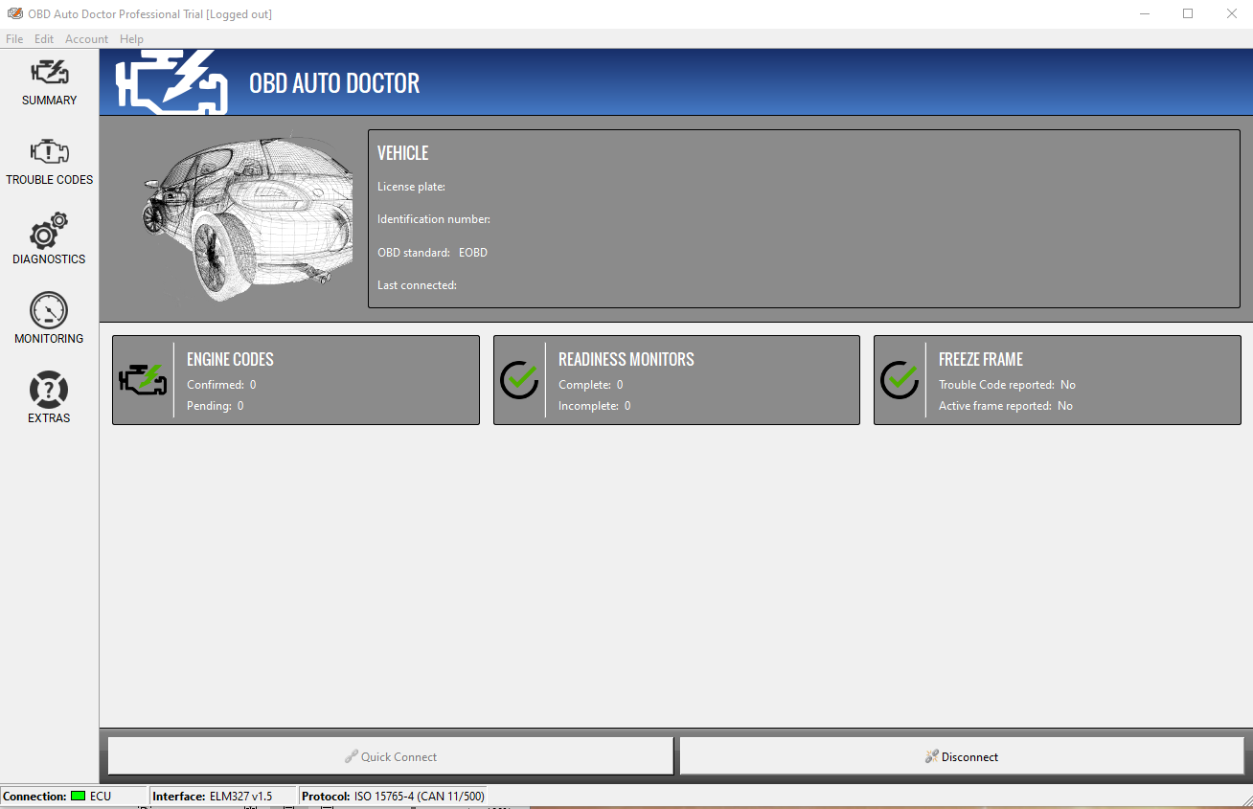
Рисунок 1.2 – Проєкт «OBD Auto Doctor»
Наступним було розглянуто проєкт «ScanTool», інтерфейс якого зображено на рисунку 1.2. Цей програмний засіб також підтримує читання і вивід даних двигуна реального автомобіля, але вже не у вигляді графіків, а лише як числа. Його очевидними перевагами є: простий інтерфейс, кросплатформність. Серед недоліків: відволікаючий інтерфейс, обмежений функціонал. Сам додаток було написано на мові C++.
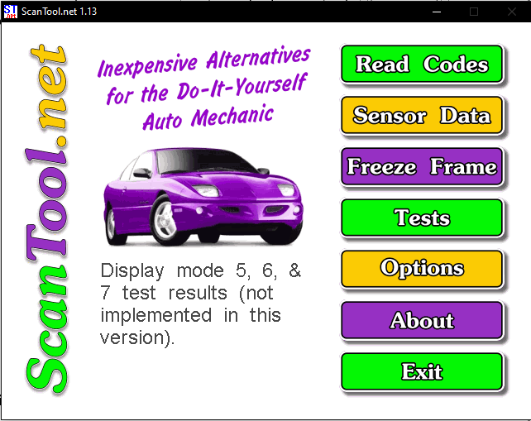
Рисунок 1.3 – Проєкт «ScanTool»
Дані додатки розроблені для використання здебільшого на персональних комп’ютерах. Також існують веб-додатки, але існуючі аналоги потребують купівлі ліцензії на них, та мають великий недолік який полягає у необхідності підключення до інтернету, хоча вони й не потребують стільки місця у пам’яті комп’ютера, як інші. Враховуючи всі ці факти, я обрав десктопний варіант.
Також дані додатки були розроблені здебільшого на мовах програмування: C++/C#/C, Java, Python. Буде доцільно обрати компільовану мову програмування, оскільки вона забезпечить більшу швидкість та ефективність роботи програми, які необхідні для виконання обчислень параметрів двигуна для симуляції.
Найпопулярніші компільоні мови програмування це: С++, C#, Rust, Go, Kotlin. Мій вибір зупинився на мові C#, оскільки вона має критично важливі для проєкту переваги.
Переваги використання C#:
- об’єктно-орієнтованість;
- велика кількість документації та допоміжного матеріалу, який допоможе при розробці будь-яких програмних засобів;
- постійні оновлення та поліпшення продуктивності мови;
- велика кількість доступних бібліотек.
Недоліки використання C#:
- програє в швидкості таким мовам, як C, C++;
- відсутня кросплатформність.
Серед фреймворків мови C# одним з найпривабливіших для проєкту можна вважати Xamarin, оскільки він усуває недолік кросплатформності, та дозволяє перенести наш додаток на мобільні пристрої. Однак в умовах обмеженого часу під розробку проєкту, можна залишити цей фреймворк як потенційний варіант для вдосконалення програми у майбутньому.
Далі потрібно обрати середовище розробки. Одні з найпопулярніших середовищ розробки програмних засобів на мові C# - Visual Studio, Visual Studio Code, JetBrains Rider, MonoDevelop. Мій вибір спинився на Visual Studio 2022, оскільки це середовище має найбільших вибір інструментів для розробки додатків, а також є найпопулярнішим вже декілька років.
Наприкінці, серед переглянутих додатків було відібрано для проєкту наступні можливості:
- відображення даних. Симульовані показники двигуна автомобіля відображаються на графіках, де кожному параметру відповідає окремий графік, на якому зображується зміна величини параметра двигуна відносно часу;
- робота з реальним автомобілем. Як і в розглянутих прикладах, можна реалізувати зчитуватування даних з реального автомобілю за допомогою пристрою ELM327 – це сканер який підключається до блоку управління автомобілем, і вміє зчитувати дані з нього.
- додавання записів. Характеристики автомобіля, який створює користувач, можна зберігатися у певному профілі з вказаним ім’ям;
- можливість редагування та видалення даних. Користувач зможе видаляти створені записи або редагувати їх параметри;
- перевірка даних. При додаванні або редагуванні записів, всі поля будуть перевірятися на коректність введення.
Як результат, ми розглянули існуючі аналоги, проаналізували їх переваги та недоліки, та на основі них визначились з функціоналом та методом розробки проєкту.
- Розробка технічного та робочого проекту
  - Проєктування архітектури, структур даних, інтерфейсу ПЗ
В результаті…
  - Розробка та опис програмної реалізації та тестування задачі

В результаті..
- Спеціальний розділ
  - Інструкція з інсталяції розробленого проєкту
Проєкт під назвою «Діагностика двигуна автомобіля» має наступні системні вимоги:
- операційна система Microsoft Windows Vista, 7, 8, 10;
- 64-х розрядний процесор;
- 2,5 МБ вільного місця на носії;
- 200 МБ оперативної пам’яті.
Для завантаження проєкту потрібно:
- Відкрити інсталяційний пакет, тобто файл з назвою «Kursova_EngineDiagnosticSetup.msi» створений «10.05.2023 13:15» та має розмір «1229 КБ». Дивіться рисунок 3.1.
Рисунок 3.1
- Після натискання кнопки «Далі» у першому вікні, у другому вікні потрібно обрати бажаний шлях для завантаження, усі файли програми будуть завантажені по ньому. Дивіться рисунок 3.2.
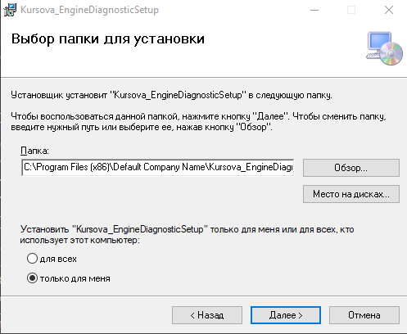
Рисунок 3.2
- Після натискання «Далі» у всіх вікнах, які залишились, перед початком завантаження програма запитає дозвіл на внесення змін на пристрої, натискаємо «Так». Дивіться рисунок 3.3.
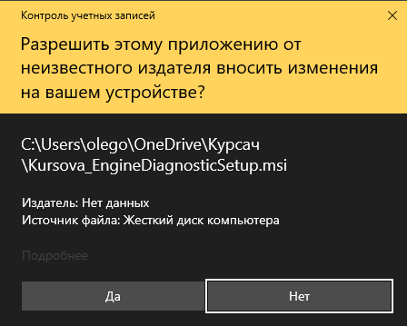
Рисунок 3.3
- Якщо завантаження програми відбулося успішно, у нас з’явиться вікно з завершенням інсталяції. Натискаємо кнопку «Закрити». Дивіться рисунок 3.4.
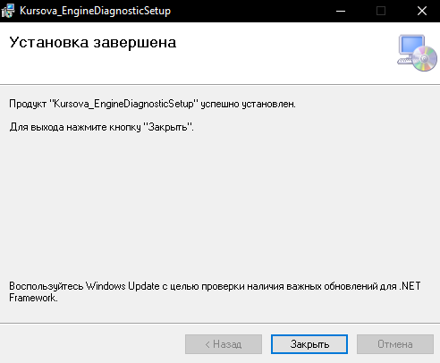
Рисунок 3.4
- Тепер можна знайти ярлик програми на робочому столі. Дивіться рисунок 3.5.
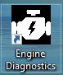
Рисунок 3.5
Отже, ми покроково описали процес інсталяції програми, та отримали у результаті виконуваний файл програми на робочому столі.
  - Інструкція з експлуатації проєкту
Виконавши інсталяцію проєкту під назвою «Діагностика двигуна автомобіля», з ним можна одразу починати роботу. Для цього потрібно натиснути лівою кнопкою миші двічі на ярлик програми на робочому столі:
Рисунок 3.6
В результаті відкривається головна форма програми. Далі, для того щоб симулювати показники двигуна, потрібно створити профіль:
- У вкладці «Автомобіль» натискаємо кнопку «Менеджер профілів» що знаходиться у правому верхньому кутку вікна. Дивіться рисунок 3.7.
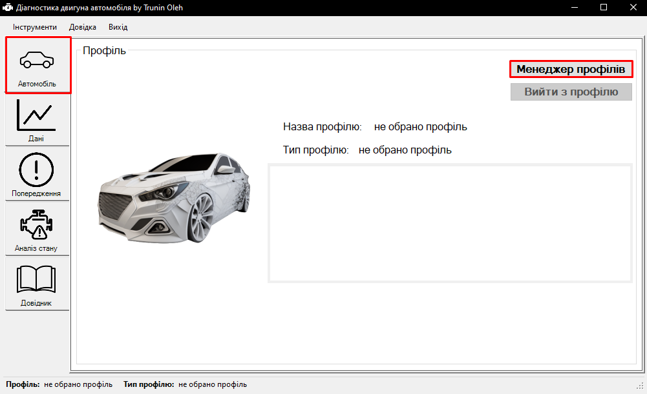
Рисунок 3.7
- У вікні «Менеджер профілів» яке з’явилось після натискання на кнопку, заповнюємо всю інформацію про новий профіль. Дивіться рисунок 3.8, 61 аркуш.
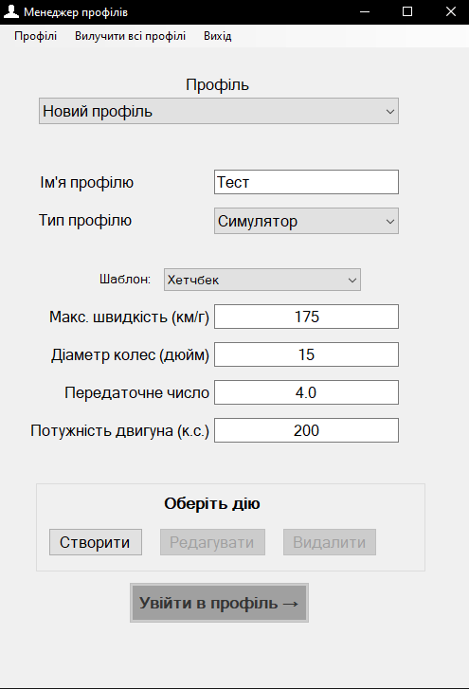
Рисунок 3.8
- Після заповнення всіх полів, натискаємо кнопку «Створити», після чого повинно з’явитись повідомлення що профіль успішно створено. Дивіться рисунок 3.9.
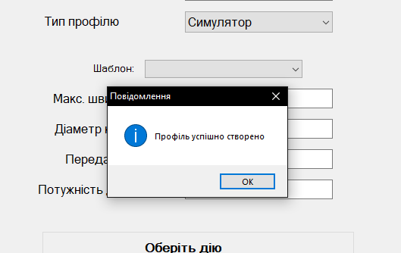
Рисунок 3.9
- Натискаємо «ОК» у вікні повідомлення, після чого у випадаючому списку з підписом «Профіль» обираємо наш профіль. Дивіться рисунок 3.10.
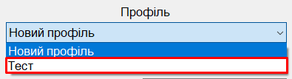
Рисунок 3.10
- Після того як ми обрали профіль з випадаючого списку, ми можемо у нього увійти, натиснувши кнопку «Увійти в профіль». Дивіться рисунок 3.11.
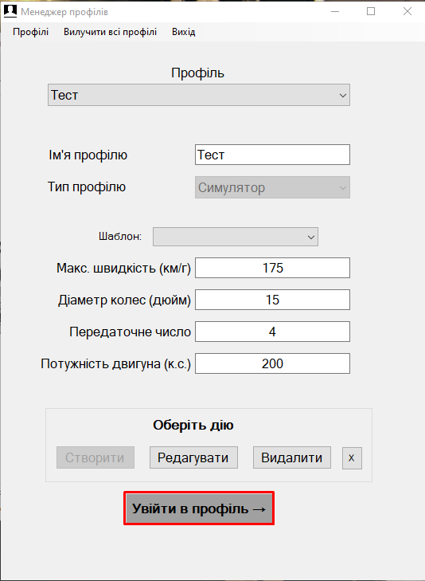
Рисунок 3.11
- Після входу в профіль, форма «Менеджер профілів» автоматично закривається. Тепер для симуляції показників двигуна потрібно перейти на вкладинку «Дані». Дивіться рисунок 3.12.
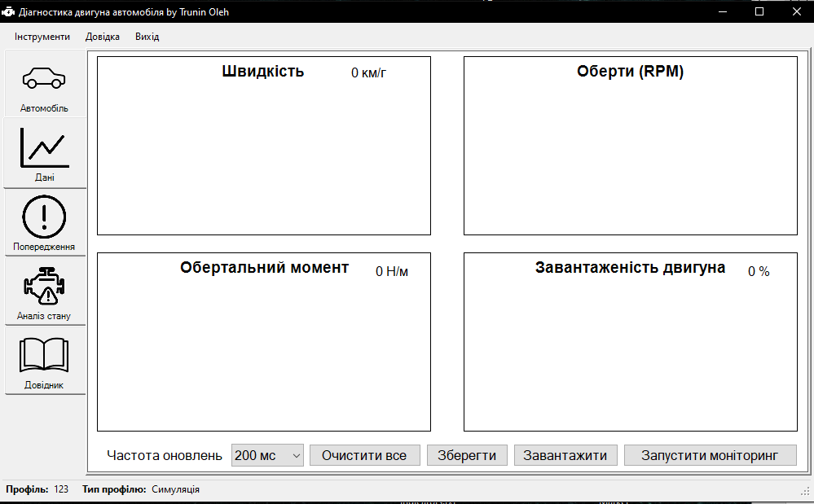
Рисунок 3.12
- Тепер коли ми знаходимось на вкладці «Дані» у нас є можливість почати симуляцію натиснувши на кнопку «Запустити моніторинг». Дивіться рисунок 3.13. Щоб зупинити симуляцію, потрібно буде знову натиснути на цю кнопку. Також тут є можливість зберігати та завантажувати симуляції, очищати їх, змінювати частоту оновлень.
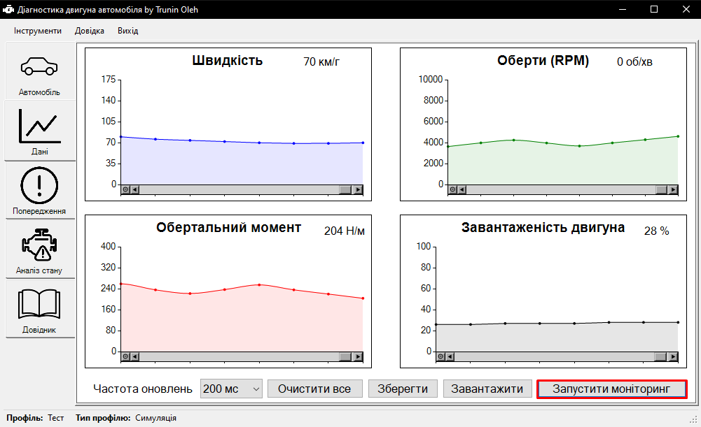
Рисунок 3.13
Для того, щоб створити попередження, потрібно:
- Перейти на вкладку «Попередження», та натиснути кнопку «Налаштування». Дивіться рисунок 3.14.
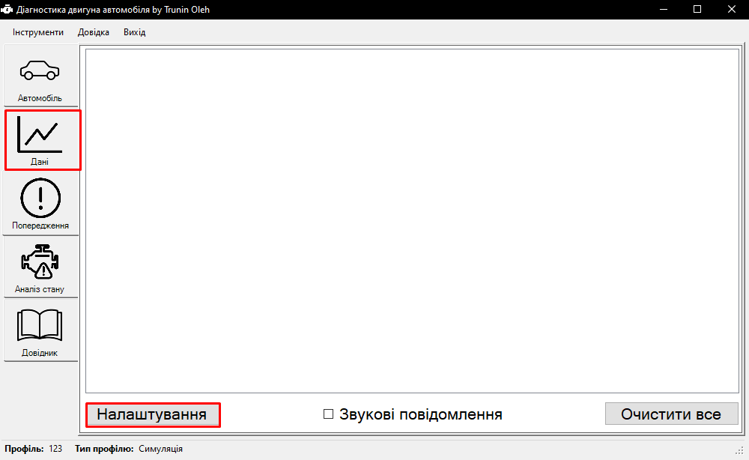
Рисунок 3.14
- У вікні «Налаштування обмежень» яке відкрилося, натиснути на кнопку «Створити». Дивіться рисунок 3.15.
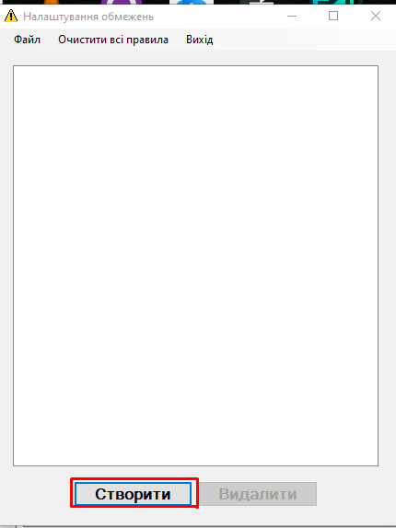
Рисунок 3.15
- У вікні «Створення нового обмеження» заповнити поля згідно цілей. Приклад дивіться на рисунку 3.16.
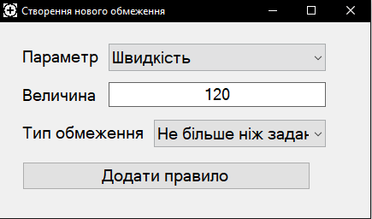
Рисунок 3.16
Для того щоб проаналізувати стан двигуна, потрібно:
- Перейти на вкладку «Аналіз стану», та натиснути кнопку «Проаналізувати двигун». Дивіться рисунок 3.17, 65 аркуш.
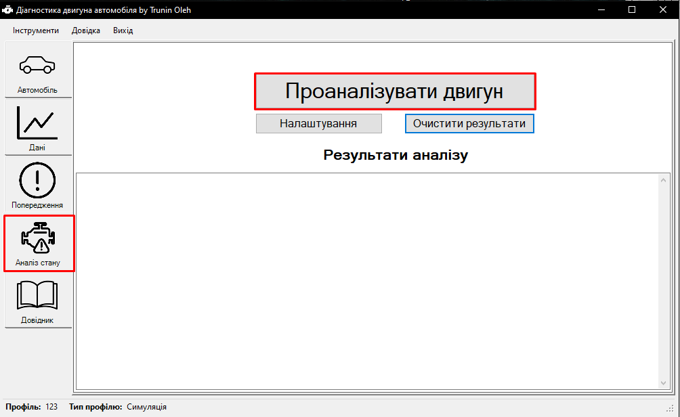
Рисунок 3.17
- Після завершення аналізу двигуна, результати можна переглянути у полі нижче. Дивіться рисунок 3.18. Також через кнопку «Очистити результати» можна очистити вікно з результатами аналізу. А на кнопку «Налаштування» змінити параметри аналізу:
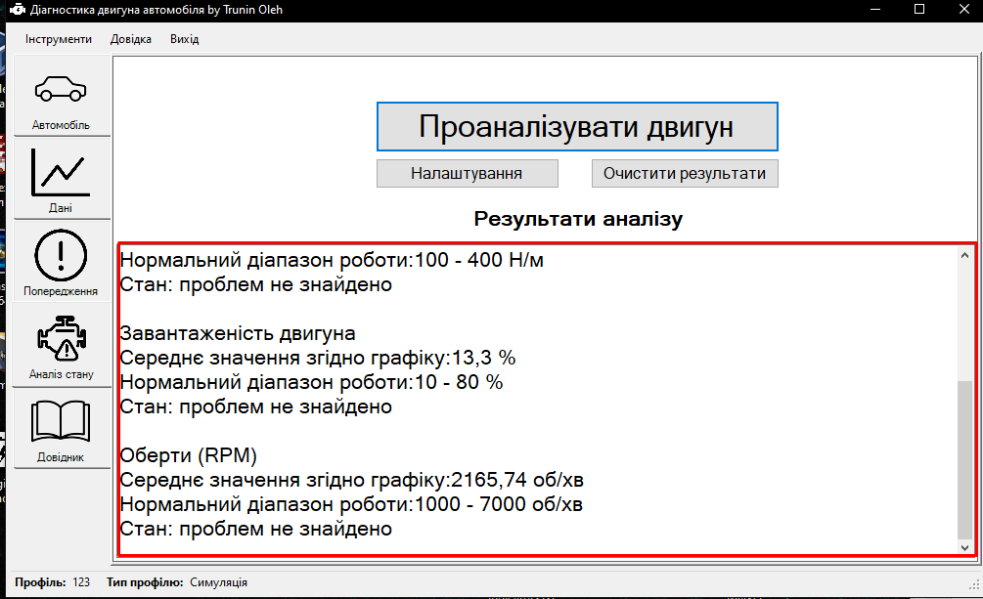
Рисунок 3.18
Як результат, покроково описано процес експлуатації програми з моменту її запуску і до моменту аналізу двигуна за допомогою вбудованих функцій програми.
ВИСНОВКИ
В результаті розробки курсового проєкту на тему «Діагностика двигуна автомобіля» на мові C# з використанням об’єктно-орієнтованого програмування, було отримано програмний засіб який має наступні переваги та можливості:
- програмою легко та зручно користуватися;
- присутня можливість зберігати всі дані у файл та завантажувати їх;
- у програмі передбачено ввід неправильних даних, тощо;
- більшість налаштувань у програмі можна змінити вручну під час користування нею.
Але є й недоліки:
- неточні обчислення параметрів двигуна;
- є ризик втрати даних, якщо перед виходом з програми не було збережено їх у файл;
- всі показники двигуна та характеристики автомобіля задаються в конкретних одиницях виміру, і їх не можна змінювати.
Однак, незважаючі на наявність недоліків, програма є повністю працездатною та виконує поставлені задачі. В майбутньому програму можна вдосконалити, а саме:
- забезпечити кросплатформність, щоб програма працювала на мобільних пристроях. Це можливо зробити з використанням сторонніх фреймворків, оскільки мова C# по замовчуванню не підтримує інших систем крім Microsoft Windows;
- підключити до програми базу даних. Таким чином, всі записи користувача будуть автоматично зберігатись без ризику втрати.
Дана програма підійде в навчальних цілях для тих хто цікавиться роботою двигуна автомобіля, та доглядом за ним. Також цю програму можна використовувати для наближеного уявлення про роботу двигуна автомобіля, який ще не має фізичного прототипу.
СПИСОК ВИКОРИСТАНИХ ДЖЕРЕЛ
- Веб-стаття про розрахунок навантаженості двигуна [Електронний ресурс] - https://sites.google.com/site/openms41/romraider/engine-load?pli=1
- Веб-стаття про розрахунок обертального моменту двигуна [Електронний ресурс] - https://punchlistzero.com/engine-load-definition-calculation-vs-rpm-at-idle/
- Веб-стаття про розробку додатків для роботи з OBD-2 [Електронний ресурс] - https://lembergsolutions.com/blog/how-guide-obdii-reader-app-development
- Веб-стаття про розрахунок швидкості автомобіля [Електронний ресурс] - https://www.omnicalculator.com/everyday-life/rpm
- Веб-документація компоненту Chart [Електронний ресурс] - https://learn.microsoft.com/ru-ru/dotnet/api/system.windows.forms.datavisualization.charting.chart?view=netframework-4.8
- Веб-документація про користування компонентом RichTextBox [Електронний ресурс] https://learn.microsoft.com/ru-ru/dotnet/api/system.windows.forms.richtextbox?view=windowsdesktop-7.0
- Веб-окументація про форматування тексту формату RTF [Електронний ресурс] - https://www.biblioscape.com/rtf15_spec.htm
- Веб-стаття про роботу з файлами ресурсів в .NET [Електронний ресурс] https://www.codeproject.com/Articles/252879/NET-String-Resources
ДОДАТКИ
Додаток А – код проєкту

«AnalysisParametersForm.cs»
public partial class AnalysisParametersForm : Form
{
private MainForm _owner;

public AnalysisParametersForm(MainForm owner)
{
InitializeComponent();
this._owner = owner;
}

private void button1_Click(object sender, EventArgs e)
{
torqueLow.Value = 100;
torqueHigh.Value = 400;
loadLow.Value = 10;
loadHigh.Value = 80;
rpmLow.Value = 1000;
rpmHigh.Value = 7000;
}

private void AnalysisParametersForm_FormClosing(object sender, FormClosingEventArgs e)
{
e.Cancel = true;

if (CompareWithProfile() == false)
{
DialogResult x = MessageBox.Show(Strings.saveSettingsBeforeExit, Strings.warningMessageHeader, MessageBoxButtons.YesNoCancel, MessageBoxIcon.Exclamation);
if (x == DialogResult.Yes)
{
SetupProfileRanges();
}
else if (x == DialogResult.Cancel)
{

return;
}
else
{
SetFields(_owner.ProfilesList.Profiles[_owner.CurrentProfileIndex]);
}
}

this.Visible = false;
}
private void SetupProfileRanges()
{
_owner.ProfilesList.Profiles[_owner.CurrentProfileIndex].OptimalRanges.TorqueRange = new Tuple<int, int>((int)torqueLow.Value, (int)torqueHigh.Value);
_owner.ProfilesList.Profiles[_owner.CurrentProfileIndex].OptimalRanges.LoadRange = new Tuple<int, int>((int)loadLow.Value, (int)loadHigh.Value);
_owner.ProfilesList.Profiles[_owner.CurrentProfileIndex].OptimalRanges.RpmRange = new Tuple<int, int>((int)rpmLow.Value, (int)rpmHigh.Value);

}
private bool CompareWithProfile()
{
OptimalRanger now = new OptimalRanger();
now.TorqueRange = new Tuple<int, int>((int)torqueLow.Value, (int)torqueHigh.Value);
now.LoadRange = new Tuple<int, int>((int)loadLow.Value, (int)loadHigh.Value);
now.RpmRange = new Tuple<int, int>((int)rpmLow.Value, (int)rpmHigh.Value);
return _owner.ProfilesList.Profiles[_owner.CurrentProfileIndex].OptimalRanges.Compare(now);
}
private void SetFields(Profile prof)
{
torqueHigh.Value = prof.OptimalRanges.TorqueRange.Item2;
torqueLow.Value = prof.OptimalRanges.TorqueRange.Item1;
loadHigh.Value = prof.OptimalRanges.LoadRange.Item2;
loadLow.Value = prof.OptimalRanges.LoadRange.Item1;
rpmHigh.Value = prof.OptimalRanges.RpmRange.Item2;
rpmLow.Value = prof.OptimalRanges.RpmRange.Item1;
}

private void tempLow_Leave(object sender, EventArgs e)
{
SetupProfileRanges();
}

private void tempHigh_Leave(object sender, EventArgs e)
{
SetupProfileRanges();
}

private void loadLow_Leave(object sender, EventArgs e)
{
SetupProfileRanges();
}

private void loadHigh_Leave(object sender, EventArgs e)
{
SetupProfileRanges();
}

private void rpmLow_Leave(object sender, EventArgs e)
{
SetupProfileRanges();
}

private void rpmHigh_Leave(object sender, EventArgs e)
{
SetupProfileRanges();
}

private void tempLow_ValueChanged(object sender, EventArgs e)
{
if (torqueLow.Value >= torqueHigh.Value)
{
torqueLow.Value = torqueLow.Value - 1;
return;
}
}

private void tempHigh_ValueChanged(object sender, EventArgs e)
{
if (torqueHigh.Value <= torqueLow.Value)
{
torqueHigh.Value = torqueHigh.Value + 1;
return;
}
}

private void loadLow_ValueChanged(object sender, EventArgs e)
{
if (loadLow.Value >= loadHigh.Value)
{
loadLow.Value = loadLow.Value - 1;
return;
}
}

private void loadHigh_ValueChanged(object sender, EventArgs e)
{
if (loadHigh.Value <= loadLow.Value)
{
loadHigh.Value = loadHigh.Value + 1;
return;
}
}

private void rpmLow_ValueChanged(object sender, EventArgs e)
{
if (rpmLow.Value >= rpmHigh.Value)
{
rpmLow.Value = rpmLow.Value - 1;
return;
}
}

private void rpmHigh_ValueChanged(object sender, EventArgs e)
{
if (rpmHigh.Value <= rpmLow.Value)
{
rpmHigh.Value = rpmHigh.Value + 1;
return;
}
}

private void button3_Click(object sender, EventArgs e)
{
SetupProfileRanges();
this.Visible = false;
}
}
«EngineSimulator.cs»
[Serializable]
public class EngineSimulator : IEngineData
{
private int _rpm;
private int _speed;
private int _torque;
private int _load;
private int _direction;
private List<int> rpmValues;
public int MaxSpeed { get; set; }
public double GearRatio { get; set; }
public double WheelDiameter { get; set; }
public int EnginePower { get; set; }

public EngineSimulator()
{
_rpm = 0;
_speed = 0;
_torque = 0;
_load = 0;
_direction = 1;
MaxSpeed = 200;
EnginePower = 150;
rpmValues = new List<int>();
}

public EngineSimulator(int maxSpeed, double gearRatio, double wheelDiameter, int enginePower=150)
{
this._rpm = 0;
this._speed = 0;
this._torque = 0;
this._load = 0;
this._direction = 1;
this.MaxSpeed = maxSpeed;
this.GearRatio = gearRatio;
this.WheelDiameter = wheelDiameter;
this.EnginePower = enginePower;
rpmValues = new List<int>();
}

public void Simulate()
{
// Задаємо межі для відхилення нового значення _rpm через рандом
Random rand = new Random();
int fluctuation = rand.Next(EnginePower, EnginePower*2);

if (rand.Next(1, 7) == 1)
{
_direction = -_direction;
}

// Отримуємо нове значення _rpm з врахуванням відхилення і напрямом
int newRpm = _rpm + (_direction * fluctuation);

// Перевіряємо чи _rpm знаходиться в допустимих межах. якщо ні - змінюємо напрям зміни _rpm та змінюємо _rpm на той що в межах
if (newRpm < 0)
{
newRpm = 0;
_direction = 1; // Змінюємо напрям зміни _rpm сразу після того як він дойшов до 0
}
else if (CalculateSpeed(newRpm) > MaxSpeed)
{
newRpm = CalculateRPM(MaxSpeed);
_direction = -1; // Змінюємо напрям зміни _rpm сразу після того як він дойшов до максимуму
}

rpmValues.Add(newRpm);
if (rpmValues.Count > 80)
{
rpmValues.RemoveAt(0);
}

double smoothedRPM = rpmValues.Skip(rpmValues.Count - 10).Take(10).Average();

_speed = CalculateSpeed((int)smoothedRPM);
_rpm = newRpm;
_load = Calculateload();
_torque = CalculateTorque(_rpm);
}
public void ResetEngine()
{
_rpm = 0;
_speed = 0;
_load = 0;
_torque = 0;
_direction = 1;
}

public void SetEngine(int speed, int rpm, int torque, int load)
{
this._rpm=rpm;
this._speed=speed;
this._load=load;
this._torque=torque;
_direction = 1;
}

public int CalculateRPM(double speed)
{
double wheelsRpm = (speed * 63360 * 0.621371) / (WheelDiameter * Math.PI * 60);
double rpm = wheelsRpm * GearRatio;
return (int)rpm;
}

public int CalculateSpeed(int rpm)
{
double wheelsRpm = rpm / GearRatio;
double speed = (wheelsRpm * WheelDiameter * Math.PI * 60) / (63360 * 0.621371);
return (int)speed;
}

public int CalculateTorque(int rpm)
{
int rpmPercent = (int)((_rpm / (double)CalculateRPM(MaxSpeed)) * 100);
double currentEnginePower=EnginePower;

if (rpmPercent <= 1)
{
return (int)(5252 * 0.7456 * currentEnginePower * 0.0001 * (rpmPercent));
}
else if (rpmPercent <= 5) currentEnginePower *= 0.025;
else if (rpmPercent <= 10) currentEnginePower *= 0.1;
else if (rpmPercent <= 15) currentEnginePower *= 0.25;
else if (rpmPercent <= 20) currentEnginePower *= 0.325;
else if (rpmPercent <= 25) currentEnginePower *= 0.4;
else if (rpmPercent <= 30) currentEnginePower *= 0.55;
else if (rpmPercent <= 35) currentEnginePower *= 0.75;
else if (rpmPercent <= 50) currentEnginePower *= 0.9;

double torque = (5252 * currentEnginePower) / rpm;

return (int)torque;
}
public int Calculateload()
{
double load = (rpmValues.Skip(rpmValues.Count - 80).Take(80).Average() / CalculateRPM(MaxSpeed))*100;
return (int)load;
}
public int GetLoad()
{
return _load;
}

public int GetRpm()
{
return _rpm;
}

public int GetSpeed()
{
return _speed;
}

public int GetTorque()
{
return _torque;
}
}
«IengineData.cs»
public interface IEngineData
{
int GetRpm();
int GetTorque();
int GetLoad();
int GetSpeed();
}
«MainForm.cs»
public partial class MainForm : Form
{
private RecordsList _recordForm;
private RecordSave _recordSave;
private RuleManagerForm _ruleManager;
private ProfileManagingForm _profilesForm;
private AnalysisParametersForm _analyseSettingsForm;
private List<string> _sectionNames;
private List<string> _sectionTexts;
private int _customs = 0;
private int _defaults = 1;
public ProfileManager ProfilesList { get; set; }
public RuleManager rulesList { get; set; }

public int CurrentProfileIndex { get; set; }
public int xInterval = 0;

public MainForm()
{
InitializeComponent();

ProfilesList = new ProfileManager();
rulesList = new RuleManager();

_sectionNames = new List<string>
{
Strings.AboutProgramHeader,
Strings.Section1Header,
Strings.Section2Header,
Strings.Section3Header,
Strings.Section4Header,
Strings.Section5Header,
Strings.Section6Header,
Strings.Section7Header
};

_sectionTexts = new List<string>
{
Strings.AboutProgram,
Strings.Section1,
Strings.Section2,
Strings.Section3,
Strings.Section4,
Strings.Section5,
Strings.Section6,
Strings.Section7
};

_profilesForm = new ProfileManagingForm(this);
_profilesForm.Show();
_profilesForm.Visible = false;

_recordForm = new RecordsList(this);
_recordForm.Show();
_recordForm.Visible = false;

_recordSave = new RecordSave(this);
_recordSave.Show();
_recordSave.Visible = false;

_ruleManager = new RuleManagerForm(this);
_ruleManager.Show();
_ruleManager.Visible = false;

_analyseSettingsForm = new AnalysisParametersForm(this);
_analyseSettingsForm.Show();
_analyseSettingsForm.Visible = false;

AddButtonsToTabPage(tabControl1.TabCount - 1);
}

private void MainForm_Load(object sender, EventArgs e)
{
fieldsControlMain.Appearance = TabAppearance.FlatButtons;
fieldsControlMain.ItemSize = new Size(0, 1);
fieldsControlMain.SizeMode = TabSizeMode.Fixed;
intervalComboBox.SelectedIndex = 0;

SetupChart(loadChart, Strings.engineLoadChartHeader, 100, System.Drawing.Color.Black);
ExitProfile();
}

public void SetupChart(System.Windows.Forms.DataVisualization.Charting.Chart chart,
string title, int maxValue, System.Drawing.Color color)
{
// Очистка графіка
chart.Series.Clear();
chart.Legends.Clear();
chart.Titles.Clear();

// Заголовок графіка
chart.Titles.Add(title);
chart.Titles[0].Font = new Font("Arial", 14, FontStyle.Bold);
chart.Titles[0].ForeColor = System.Drawing.Color.Black;
chart.Series.Add(title);

// Встановлюємо стилі графіка
chart.Series[title].ChartType = SeriesChartType.SplineArea;
chart.Series[0].BorderWidth = 1;
chart.Series[0].BorderColor = color;
chart.Series[0].MarkerStyle = MarkerStyle.Circle;
chart.Series[0].MarkerSize = 3;
chart.Series[0].MarkerColor = color;

// Встановлюємо заливку та прозорість
chart.Series[0].Color = System.Drawing.Color.FromArgb(25, color);

// Встановлюємо межі значень по осям для графіка
chart.ChartAreas[0].AxisY.Minimum = 0;
chart.ChartAreas[0].AxisY.Maximum = maxValue;

// Забираємо сітку графіка з заднього плану
chart.ChartAreas[0].AxisX.MajorGrid.Enabled = false;
chart.ChartAreas[0].AxisY.MajorGrid.Enabled = false;
chart.ChartAreas[0].AxisX.MinorGrid.Enabled = false;
chart.ChartAreas[0].AxisY.MinorGrid.Enabled = false;

// Приховуємо значення на осі Х
chart.ChartAreas[0].AxisX.LabelStyle.Enabled = false;

// Додаємо події (делегати)
chart.MouseMove += chart_MouseMove;
chart.MouseLeave += chart_MouseLeave;
}

private void chart_MouseLeave(object sender, EventArgs e)
{
var chart = (System.Windows.Forms.DataVisualization.Charting.Chart)sender;

if (chart.Series.Count > 0 && chart.Series[0].Points.Count > 0)
{
var lastPoint = chart.Series[0].Points.Last();
var yValue = lastPoint.YValues[0];
if (chart.Name == Strings.speedChartName)
{
speedValueLabel.Text = yValue.ToString() + Strings.speedUnits;
}
else if (chart.Name == Strings.rpmChartName)
{
rpmValueLabel.Text = yValue.ToString() + Strings.rpmUnits;
}
else if (chart.Name == Strings.loadChartName)
{
loadValueLabel.Text = yValue.ToString() + Strings.loadUnits;
}
else if (chart.Name == Strings.torqueChartName)
{
torqueValueLabel.Text = yValue.ToString() + Strings.torqueUnits;
}
}
else
{
if (chart.Name == Strings.speedChartName)
{
speedValueLabel.Text = "0" + Strings.speedUnits;
}
else if (chart.Name == Strings.rpmChartName)
{
rpmValueLabel.Text = "0" + Strings.rpmUnits;
}
else if (chart.Name == Strings.loadChartName)
{
loadValueLabel.Text = "0" + Strings.loadUnits;
}
else if (chart.Name == Strings.torqueChartName)
{
torqueValueLabel.Text = "0" + Strings.torqueUnits;
}
}
}
private void chart_MouseMove(object sender, MouseEventArgs e)
{
var chart = (System.Windows.Forms.DataVisualization.Charting.Chart)sender;

try
{
System.Windows.Forms.DataVisualization.Charting.HitTestResult result = chart.HitTest(e.X, e.Y);

if (result.ChartElementType == ChartElementType.DataPoint)
{

DataPoint point = chart.Series[0].Points[result.PointIndex];
double posX = chart.ChartAreas[0].AxisX.ValueToPixelPosition(point.XValue);
double posY = chart.ChartAreas[0].AxisY.ValueToPixelPosition(point.YValues[0]);
Point pos = new Point((int)posX, (int)posY);
Point mousePos = new Point(e.X, e.Y);
int distance = (int)Math.Sqrt(Math.Pow(mousePos.X - pos.X, 2) + Math.Pow(mousePos.Y - pos.Y, 2));

if (distance <= 7)
{
System.Windows.Forms.Cursor.Position = chart.PointToScreen(pos);
}
}
}
catch
{

}
try
{
if (monitoringTimer.Enabled == false)
{
var axis = chart.ChartAreas[0].AxisY;

int yValue = (int)axis.PixelPositionToValue(e.Y);

if (yValue < 0) {
yValue = 0;
}
if (yValue > chart.ChartAreas[0].AxisY.Maximum) {
yValue = (int)chart.ChartAreas[0].AxisY.Maximum;
}
if (chart.Name == Strings.speedChartName)
{
speedValueLabel.Text = yValue.ToString() + Strings.speedUnits;
speedValueLabel.BringToFront();
}
else if (chart.Name == Strings.rpmChartName)
{
rpmValueLabel.Text = yValue.ToString() + Strings.rpmUnits;
rpmValueLabel.BringToFront();
}
else if (chart.Name == Strings.loadChartName)
{
loadValueLabel.Text = yValue.ToString() + Strings.loadUnits;
loadValueLabel.BringToFront();
}
else if (chart.Name == Strings.torqueChartName)
{
torqueValueLabel.Text = yValue.ToString() + Strings.torqueUnits;
torqueValueLabel.BringToFront();
}
}
}
catch
{

}
}

private void tabControl1_DrawItem(object sender, DrawItemEventArgs e)
{
// Отримуємо цю вкладку
TabPage tabPage = tabControl1.TabPages[e.Index];

// Координати тексту та картинки
int imageX = e.Bounds.Left + (e.Bounds.Width - imageList1.ImageSize.Width) / 2;
int imageY = e.Bounds.Top + (e.Bounds.Height - imageList1.ImageSize.Height - e.Font.Height) / 2;
Rectangle tabImageRect = new Rectangle(imageX, imageY, imageList1.ImageSize.Width, imageList1.ImageSize.Height);
Rectangle tabTextRect = new Rectangle(
e.Bounds.Left,
imageY + imageList1.ImageSize.Height,
e.Bounds.Width,
e.Font.Height);

// Малюємо картинку
System.Drawing.Image tabImage = imageList1.Images[tabPage.ImageIndex];
e.Graphics.DrawImage(tabImage, tabImageRect);

// Малюємо текст
StringFormat tabTextFormat = new StringFormat();
tabTextFormat.Alignment = StringAlignment.Center;
tabTextFormat.LineAlignment = StringAlignment.Center;
e.Graphics.DrawString(tabPage.Text, e.Font, System.Drawing.Brushes.Black, tabTextRect, tabTextFormat);
}
private void ClearTabPage(int tabPageIndex)
{
if (tabControl1.TabPages.Count > tabPageIndex)
{
tabControl1.TabPages[tabPageIndex].Controls.Clear();
}
}

private void AddButtonsToTabPage(int tabPageIndex)
{
ClearTabPage(tabPageIndex);

// Створення першої кнопки з назвою програми
System.Windows.Forms.Button btnAbout = new System.Windows.Forms.Button();
btnAbout.Text = _sectionNames[0];
btnAbout.Font = new Font("Times New Roman", 16, FontStyle.Regular);
int btnAboutWidth = TextRenderer.MeasureText(btnAbout.Text, btnAbout.Font).Width;
btnAbout.Width = btnAboutWidth + 20;
int btnAboutHeight = TextRenderer.MeasureText(btnAbout.Text, btnAbout.Font).Height;
btnAbout.Height = btnAboutHeight + 10;
btnAbout.Click += (s, e) => AddTextToTabPage(tabPageIndex, 0);

// змінна яка буде містити максимальну ширину кнопки
int maxButtonWidth = btnAbout.Width;

// Створення тексту з назвою розділу
System.Windows.Forms.Label lblRecommendations = new System.Windows.Forms.Label();
lblRecommendations.Text = Strings.engineRecommendationsLabel;
lblRecommendations.Font = new Font("Times New Roman", 16, FontStyle.Regular);
int lblRecommendationsWidth = TextRenderer.MeasureText(lblRecommendations.Text, lblRecommendations.Font).Width;
lblRecommendations.Width = lblRecommendationsWidth + 20;
int lblRecommendationsHeight = TextRenderer.MeasureText(lblRecommendations.Text, lblRecommendations.Font).Height;
lblRecommendations.Height = lblRecommendationsHeight + 10;
lblRecommendations.Location = new Point((tabControl1.TabPages[tabPageIndex].Width - lblRecommendations.Width) / 2, 60); // Позиція тексту на вкладці
lblRecommendations.Anchor = AnchorStyles.None;
tabControl1.TabPages[tabPageIndex].Controls.Add(lblRecommendations);

// Створення кнопок з назвами розділів з рівномірним інтервалом
int numButtons = 7;
int spacing = (tabControl1.TabPages[tabPageIndex].Height - 90 - numButtons * 40) / (numButtons + 1);

for (int i = 0; i < numButtons; i++)
{
System.Windows.Forms.Button btnSection = new System.Windows.Forms.Button();
btnSection.Text = _sectionNames[i + 1]; // Назва розділу
btnSection.Font = new Font("Times New Roman", 16, FontStyle.Regular);
int btnSectionWidth = TextRenderer.MeasureText(btnSection.Text, btnSection.Font).Width;
btnSection.Width = btnSectionWidth + 20;
if (btnSection.Width > maxButtonWidth)
{
maxButtonWidth = btnSection.Width;
}
}

btnAbout.Width = maxButtonWidth;
btnAbout.Location = new Point((tabControl1.TabPages[tabPageIndex].Width - btnAbout.Width) / 2, 10); // Позиція кнопки на вкладці
btnAbout.Anchor = AnchorStyles.None;

tabControl1.TabPages[tabPageIndex].Controls.Add(btnAbout);

for (int i = 0; i < numButtons; i++)
{
int sectionIndex = i + 1;
System.Windows.Forms.Button btnSection = new System.Windows.Forms.Button();
btnSection.Text = _sectionNames[i + 1]; // Назва розділу
btnSection.Font = new Font("Times New Roman", 16, FontStyle.Regular);
btnSection.Width = maxButtonWidth;
int btnSectionHeight = TextRenderer.MeasureText(btnSection.Text, btnSection.Font).Height;
btnSection.Height = btnSectionHeight + 10;
int btnSectionY = 90 + i * 40 + (i + 1) * spacing; // Позиція кнопки на вкладці з інтервалом
btnSection.Location = new Point((tabControl1.TabPages[tabPageIndex].Width - btnSection.Width) / 2, btnSectionY);
btnSection.Click += (s, e) => AddTextToTabPage(tabPageIndex, sectionIndex);
btnSection.Anchor = AnchorStyles.None;
tabControl1.TabPages[tabPageIndex].Controls.Add(btnSection);
}
}

public void AddTextToTabPage(int tabPageIndex, int sectionIndex)
{
ClearTabPage(tabPageIndex);

// очищаємо вкладку (її контент)
tabControl1.TabPages[tabPageIndex].Controls.Clear();

// додаємо кнопку "На головну"
System.Windows.Forms.Button btnHome = new System.Windows.Forms.Button();
btnHome.Text = Strings.homeLabel;
btnHome.Font = new Font("Times New Roman", 16, FontStyle.Regular);
int btnHomeWidth = TextRenderer.MeasureText(btnHome.Text, btnHome.Font).Width;
btnHome.Width = btnHomeWidth + 20;
int btnHomeHeight = TextRenderer.MeasureText(btnHome.Text, btnHome.Font).Height;
btnHome.Height = btnHomeHeight + 10;
btnHome.Location = new Point((tabControl1.TabPages[tabPageIndex].Width - btnHome.Width) / 2, 10);
btnHome.Click += (s, e) => AddButtonsToTabPage(tabPageIndex);
tabControl1.TabPages[tabPageIndex].Controls.Add(btnHome);

// Додаємо текстове поле на ту частину вкладки що залишилась
System.Windows.Forms.RichTextBox textBox = new System.Windows.Forms.RichTextBox();
textBox.Dock = DockStyle.Bottom;
textBox.Multiline = true;
textBox.Width = tabControl1.TabPages[tabPageIndex].Width / 2;
textBox.Height = tabControl1.TabPages[tabPageIndex].Height - btnHome.Height - 20;
textBox.Font = new Font("Times New Roman", 20, FontStyle.Regular);
textBox.ScrollBars = RichTextBoxScrollBars.Vertical;
tabControl1.TabPages[tabPageIndex].Controls.Add(textBox);

// Додаємо текст
textBox.Rtf = @"{\rtf1\ansi" + _sectionTexts[sectionIndex] + " }";
}

private void tabControl1_SelectedIndexChanged(object sender, EventArgs e)
{
if (tabControl1.SelectedIndex == 2)
{
RemoveRedCircleFromTabControl(tabControl1);
tabControl1.Invalidate();
}
}

private void вихідToolStripMenuItem1_Click(object sender, EventArgs e)
{
this.Close();
}

private void менеджерПрофілівToolStripMenuItem_Click(object sender, EventArgs e)
{
button1_Click(sender, e);
}

private void button1_Click(object sender, EventArgs e)
{
_profilesForm.Visible = true;
if (CurrentProfileIndex != -1)
{
_profilesForm.RefreshProfileComboBox(ProfilesList.Profiles);
_profilesForm.profileComboBox.SelectedIndex = CurrentProfileIndex + 1;
_profilesForm.profileComboBox_SelectedIndexChanged(sender, e);
}
}

public void ExitProfile()
{
if (CurrentProfileIndex >= 0 && CurrentProfileIndex < ProfilesList.Profiles.Count)
{
if (ProfilesList.Profiles[CurrentProfileIndex].Type == ProfileType.OBD2)
{
((OBDReader)ProfilesList.Profiles[CurrentProfileIndex].Engine).Disconnect();
}
}

CurrentProfileIndex = -1;
_profilesForm.profileComboBox.SelectedIndex = 0;

ProfileSetupCharts(CurrentProfileIndex);
ProfileSetupDetails(CurrentProfileIndex);
ChangeMonitoring(0);
clearCharts_Click(null, null);

testResultsBox.Clear();
}

public void EnterProfile(int index)
{
if (index < 0 || index >= ProfilesList.Profiles.Count)
{
return;
}

ExitProfile();

CurrentProfileIndex = index;

if (ProfilesList.Profiles[CurrentProfileIndex].Type == ProfileType.OBD2)
{
((OBDReader)ProfilesList.Profiles[CurrentProfileIndex].Engine).Connect();
}

clearCharts_Click(null, null);
ProfileSetupDetails(index);
ProfileSetupCharts(index);
ChangeMonitoring(1);
}

private void ProfileSetupDetails(int profileIndex)
{
if (profileIndex < 0 || profileIndex >= ProfilesList.Profiles.Count)
{
profileNameLabel.Text = Strings.profileNotChosen;
profileNameStatusStrip.Text = Strings.profileNotChosen;
profileTypeLabel.Text = Strings.profileNotChosen;
profileTypeStatusStrip.Text = Strings.profileNotChosen;
fieldsControlMain.SelectedIndex = 2;
leaveProfileButton.Enabled = false;
_recordForm.recordsComboBox.Items.Clear();

button4.Enabled = false;
button5.Enabled = false;
_analyseSettingsForm.Visible = false;
return;
}

Profile selected = ProfilesList.Profiles[profileIndex];
profileNameLabel.Text = selected.Name;
profileNameStatusStrip.Text = selected.Name;
leaveProfileButton.Enabled = true;

if (selected.Type == ProfileType.Simulator)
{
fieldsControlMain.SelectedIndex = 0;
profileTypeLabel.Text = Strings.simulation;
profileTypeStatusStrip.Text = Strings.simulation;

maxSpeedLabel.Text = ((EngineSimulator)selected.Engine).MaxSpeed.ToString();
gearRatioLabel.Text = ((EngineSimulator)selected.Engine).GearRatio.ToString();
wheelDiameterLabel.Text = ((EngineSimulator)selected.Engine).WheelDiameter.ToString();
enginePowerLabel.Text = ((EngineSimulator)selected.Engine).EnginePower.ToString();

}
else if (selected.Type == ProfileType.OBD2)
{
fieldsControlMain.SelectedIndex = 1;

profileTypeLabel.Text = Strings.obd2;
profileTypeStatusStrip.Text = Strings.obd2;
ObdConnection.Text = ((OBDReader)selected.Engine).Port.ToString();
}

button4.Enabled = true;
button5.Enabled = true;

_analyseSettingsForm.torqueLow.Value = ProfilesList.Profiles[CurrentProfileIndex].OptimalRanges.TorqueRange.Item1;
_analyseSettingsForm.torqueHigh.Value = ProfilesList.Profiles[CurrentProfileIndex].OptimalRanges.TorqueRange.Item2;
_analyseSettingsForm.loadLow.Value = ProfilesList.Profiles[CurrentProfileIndex].OptimalRanges.LoadRange.Item1;
_analyseSettingsForm.loadHigh.Value = ProfilesList.Profiles[CurrentProfileIndex].OptimalRanges.LoadRange.Item2;
_analyseSettingsForm.rpmLow.Value = ProfilesList.Profiles[CurrentProfileIndex].OptimalRanges.RpmRange.Item1;
_analyseSettingsForm.rpmHigh.Value = ProfilesList.Profiles[CurrentProfileIndex].OptimalRanges.RpmRange.Item2;
RefreshRecords();
}
public void RefreshRecords()
{
_recordForm.recordsComboBox.Items.Clear();
foreach (RecordData rec in ProfilesList.Profiles[CurrentProfileIndex].Records)
{
_recordForm.recordsComboBox.Items.Add(rec.Name);
}
}

private void ProfileSetupCharts(int profileIndex)
{
if (profileIndex < 0 || profileIndex >= ProfilesList.Profiles.Count)
{
speedChart.Visible = false;
rpmChart.Visible = false;
torqueChart.Visible = false;
loadChart.Visible = false;

speedValueLabel.Visible = false;
rpmValueLabel.Visible = false;
torqueValueLabel.Visible = false;
loadValueLabel.Visible = false;
saveChartsButton.Enabled = false;
loadChartsButton.Enabled = false;
return;
}

Profile selected = ProfilesList.Profiles[profileIndex];

if (selected.Type == ProfileType.Simulator)
{
SetupChart(speedChart, Strings.speedChartHeader, (int)((EngineSimulator)selected.Engine).MaxSpeed, System.Drawing.Color.Blue);
SetupChart(rpmChart, Strings.engineRPMChartHeader, ((EngineSimulator)selected.Engine).CalculateRPM(((EngineSimulator)selected.Engine).MaxSpeed) / 500 * 500 + 500, System.Drawing.Color.Green);
}
else if (selected.Type == ProfileType.OBD2)
{
SetupChart(speedChart, Strings.speedChartHeader, 250, System.Drawing.Color.Blue);
SetupChart(rpmChart, Strings.engineRPMChartHeader, 7000, System.Drawing.Color.Green);
}
SetupChart(torqueChart, Strings.engineTorqueChartHeader, 400, System.Drawing.Color.Red);

speedChart.Visible = true;
rpmChart.Visible = true;
torqueChart.Visible = true;
loadChart.Visible = true;

speedValueLabel.Visible = true;
rpmValueLabel.Visible = true;
torqueValueLabel.Visible = true;
loadValueLabel.Visible = true;

saveChartsButton.Enabled = true;
loadChartsButton.Enabled = true;

ResetChartLabelValues();
comboBox1_SelectedIndexChanged(null, null);
}
private void ResetChartLabelValues()
{
speedValueLabel.Text = "0" + Strings.speedUnits;
rpmValueLabel.Text = "0" + Strings.rpmUnits;
torqueValueLabel.Text = "0" + Strings.torqueUnits;
loadValueLabel.Text = "0" + Strings.loadUnits;
}
private void leaveProfileButton_Click(object sender, EventArgs e)
{
ExitProfile();
}

private void button3_Click(object sender, EventArgs e)
{
int mode = startMonitoringButton.Text.Equals(Strings.startMonitoringLabel) ? 2 : 1;
ChangeMonitoring(mode);
}

private void ChangeMonitoring(int mode)
{
startMonitoringButton.Enabled = true;
if (mode == 1)
{
startMonitoringButton.Text = Strings.startMonitoringLabel;
intervalComboBox.Enabled = true;
monitoringTimer.Stop();
}
else if (mode == 2)
{
startMonitoringButton.Text = Strings.stopMonitoringLabel;
intervalComboBox.Enabled = false;
monitoringTimer.Start();
}
else
{
startMonitoringButton.Text = Strings.startMonitoringLabel;
startMonitoringButton.Enabled = false;
intervalComboBox.Enabled = true;
monitoringTimer.Stop();
}
}

private void comboBox1_SelectedIndexChanged(object sender, EventArgs e)
{
if (intervalComboBox.SelectedItem.Equals(Strings.timeInterval1))
{
monitoringTimer.Interval = 200;
}
else if (intervalComboBox.SelectedItem.Equals(Strings.timeInterval2))
{
monitoringTimer.Interval = 500;
}
else if (intervalComboBox.SelectedItem.Equals(Strings.timeInterval3))
{
monitoringTimer.Interval = 1000;
}
else
{
return;
}
}

private void monitoringTimer_Tick(object sender, EventArgs e)
{
AddCurrentValues();
CheckForWarnings();

IncreaseY(1);
IncreaseY(2);
IncreaseY(3);
UpdateCurrentLabels();

ScaleChart(rpmChart);
ScaleChart(speedChart);
ScaleChart(torqueChart);
ScaleChart(loadChart);

xInterval += monitoringTimer.Interval;

SimulateMonitoringTick();
}

public void SimulateMonitoringTick()
{
if (ProfilesList.Profiles[CurrentProfileIndex].Type != ProfileType.Simulator)
{
return;
}
for (int i = 0; i < monitoringTimer.Interval; i += 200)
((EngineSimulator)ProfilesList.Profiles[CurrentProfileIndex].Engine).Simulate();
}

public void CheckForWarnings()
{
if (xInterval == 0) return;

int rpm = (int)rpmChart.Series[0].Points.Last().YValues[0];
int speed = (int)speedChart.Series[0].Points.Last().YValues[0];
int torque = (int)torqueChart.Series[0].Points.Last().YValues[0];
int load = (int)loadChart.Series[0].Points.Last().YValues[0];

if (rulesList.CheckRules(speed, rpm, torque, load))
{
// додаємо червону мітку на вкладку
if (tabControl1.SelectedIndex != 2)
AddRedCircleToTabControl(tabControl1, 2);
tabControl1.Invalidate();

// створюємо звукове повідомлення
if (soundCheckBox.Checked == true)
{
SystemSounds.Exclamation.Play();
}
}
RefreshWarnings();
}
public void RefreshWarnings()
{
listBox1.Items.Clear();
foreach (string msg in rulesList.Messages)
{
listBox1.Items.Insert(0, msg);
}
}
private void AddRedCircleToTabControl(System.Windows.Forms.TabControl tabControl, int tabPageIndex)
{
tabControl.DrawMode = TabDrawMode.OwnerDrawFixed;
while (_defaults > 0)
{
tabControl.DrawItem -= tabControl1_DrawItem;
_defaults--;
}
if (_customs < 1)
{
tabControl.DrawItem += CustomDrawItem;
_customs++;
}
}

private void RemoveRedCircleFromTabControl(System.Windows.Forms.TabControl tabControl)
{
tabControl.DrawMode = TabDrawMode.OwnerDrawFixed;
while (_defaults > 0)
{
tabControl.DrawItem -= tabControl1_DrawItem;
_defaults--;
}
while (_customs > 0)
{
tabControl.DrawItem -= CustomDrawItem;
_customs--;
}
tabControl.DrawItem += tabControl1_DrawItem; _defaults++;
}
private void CustomDrawItem(object sender, DrawItemEventArgs e)
{
// Отримуємо цю вкладку
TabPage tabPage = tabControl1.TabPages[e.Index];

// Координати тексту та картинки
int imageX = e.Bounds.Left + (e.Bounds.Width - imageList1.ImageSize.Width) / 2;
int imageY = e.Bounds.Top + (e.Bounds.Height - imageList1.ImageSize.Height - e.Font.Height) / 2;
Rectangle tabImageRect = new Rectangle(imageX, imageY, imageList1.ImageSize.Width, imageList1.ImageSize.Height);

Rectangle tabTextRect = new Rectangle(
e.Bounds.Left,
imageY + imageList1.ImageSize.Height,
e.Bounds.Width,
e.Font.Height);

// Малюємо картинку
System.Drawing.Image tabImage = imageList1.Images[tabPage.ImageIndex];
e.Graphics.DrawImage(tabImage, tabImageRect);

// Малюємо текст
StringFormat tabTextFormat = new StringFormat();
tabTextFormat.Alignment = StringAlignment.Center;
tabTextFormat.LineAlignment = StringAlignment.Center;
e.Graphics.DrawString(tabPage.Text, e.Font, System.Drawing.Brushes.Black, tabTextRect, tabTextFormat);

// малюємо червону мітку (повідомлення типу)
if (e.Index == 2)
{
var tabPageRect = tabControl1.GetTabRect(2);
var circleRect = new Rectangle(tabPageRect.Right - 15, tabPageRect.Top + 5, 10, 10);
e.Graphics.FillEllipse(System.Drawing.Brushes.Red, circleRect);
}
}

public void UpdateCurrentLabels()
{
speedValueLabel.Text = speedChart.Series[0].Points[speedChart.Series[0].Points.Count - 1].YValues[0].ToString() + Strings.speedUnits;
rpmValueLabel.Text = rpmChart.Series[0].Points[rpmChart.Series[0].Points.Count - 1].YValues[0].ToString() + Strings.rpmUnits;
torqueValueLabel.Text = torqueChart.Series[0].Points[torqueChart.Series[0].Points.Count - 1].YValues[0].ToString() + Strings.torqueUnits;
loadValueLabel.Text = loadChart.Series[0].Points[loadChart.Series[0].Points.Count - 1].YValues[0].ToString() + Strings.loadUnits;
}

public void AddCurrentValues()
{
rpmChart.Series[rpmChart.Titles[0].Text].Points.AddXY(xInterval, (int)ProfilesList.Profiles[CurrentProfileIndex].Engine.GetRpm());
speedChart.Series[speedChart.Titles[0].Text].Points.AddXY(xInterval, (int)ProfilesList.Profiles[CurrentProfileIndex].Engine.GetSpeed());
torqueChart.Series[torqueChart.Titles[0].Text].Points.AddXY(xInterval, (int)ProfilesList.Profiles[CurrentProfileIndex].Engine.GetTorque());
loadChart.Series[loadChart.Titles[0].Text].Points.AddXY(xInterval, (int)ProfilesList.Profiles[CurrentProfileIndex].Engine.GetLoad());
}

public void LoadRecord(RecordData record)
{
ProfileSetupCharts(CurrentProfileIndex);
SetupChart(loadChart, Strings.engineLoadChartHeader, 100, System.Drawing.Color.Black);

AddPointsToChart(record.Speed, 1);
AddPointsToChart(record.RPM, 2);
AddPointsToChart(record.Torque, 3);
AddPointsToChart(record.Load, 4);

xInterval = record.Speed.LastOrDefault().x;

switch (record.Interval)
{
case 500:
{
intervalComboBox.SelectedIndex = 1;
break;
}
case 1000:
{
intervalComboBox.SelectedIndex = 2;
break;
}
case 200:
{
intervalComboBox.SelectedIndex = 0;
break;
}
}

ScaleChart(speedChart);
ScaleChart(rpmChart);
ScaleChart(torqueChart);
ScaleChart(loadChart);

if (ProfilesList.Profiles[CurrentProfileIndex].Type == ProfileType.Simulator)
{
((EngineSimulator)ProfilesList.Profiles[CurrentProfileIndex].Engine).SetEngine(record.Speed.LastOrDefault().y, record.RPM.LastOrDefault().y, record.Torque.LastOrDefault().y, record.Load.LastOrDefault().y);
}
}

public void IncreaseY(int chartIndex)
{
switch (chartIndex)
{
case 1:
{
while (speedChart.Series[0].Points[speedChart.Series[0].Points.Count - 1].YValues[0] > speedChart.ChartAreas[0].AxisY.Maximum)
{
speedChart.ChartAreas[0].AxisY.Maximum += 20;
}
break;
}
case 2:
{
while (rpmChart.Series[0].Points[rpmChart.Series[0].Points.Count - 1].YValues[0] > rpmChart.ChartAreas[0].AxisY.Maximum)
{
rpmChart.ChartAreas[0].AxisY.Maximum += 500;
}
break;
}
case 3:
{
while (torqueChart.Series[0].Points[torqueChart.Series[0].Points.Count - 1].YValues[0] > torqueChart.ChartAreas[0].AxisY.Maximum)
{
torqueChart.ChartAreas[0].AxisY.Maximum += 20;
}
break;
}
default: break;
}
}
public void AddPointsToChart(List<(int x, int y)> coords, int chartIndex)
{
foreach ((int x, int y) in coords)
{
switch (chartIndex)
{
case 1:
{
speedChart.Series[0].Points.AddXY(x, y);
break;
}
case 2:
{
rpmChart.Series[0].Points.AddXY(x, y);
break;
}
case 3:
{
torqueChart.Series[0].Points.AddXY(x, y);
break;
}
case 4:
{
loadChart.Series[0].Points.AddXY(x, y);
break;
}
}
IncreaseY(chartIndex);

}
}
public void ScaleChart(System.Windows.Forms.DataVisualization.Charting.Chart chart)
{
chart.ChartAreas[0].AxisX.ScaleView.Size = monitoringTimer.Interval * 5;
chart.ChartAreas[0].AxisX.ScaleView.Scroll(ScrollType.Last);
}

private void clearCharts_Click(object sender, EventArgs e)
{
xInterval = 0;

if (speedChart.Titles.Count > 0 && speedChart.Series.Count > 0)
{
speedChart.Series[speedChart.Titles[0].Text].Points.Clear();
}

if (rpmChart.Titles.Count > 0 && rpmChart.Series.Count > 0)
{
rpmChart.Series[rpmChart.Titles[0].Text].Points.Clear();
}

if (torqueChart.Titles.Count > 0 && torqueChart.Series.Count > 0)
{
torqueChart.Series[torqueChart.Titles[0].Text].Points.Clear();
}

if (loadChart.Titles.Count > 0 && loadChart.Series.Count > 0)
{
loadChart.Series[loadChart.Titles[0].Text].Points.Clear();
}

ResetChartLabelValues();

if (CurrentProfileIndex >= 0)
{
if (ProfilesList.Profiles[CurrentProfileIndex].Type == ProfileType.Simulator)
{
((EngineSimulator)ProfilesList.Profiles[CurrentProfileIndex].Engine).ResetEngine();
}
}
}

private void довідкаToolStripMenuItem_Click(object sender, EventArgs e)
{
tabControl1.SelectedIndex = 4;
}

private void saveChartsButton_Click(object sender, EventArgs e)
{
if (monitoringTimer.Enabled)
{
monitoringTimer.Stop();
}

_recordSave.saveButton.Enabled = false;
_recordSave.recordNameTextBox.Text = "";
_recordSave.Visible = true;
}

private void button2_Click(object sender, EventArgs e)
{
if (monitoringTimer.Enabled)
{
monitoringTimer.Stop();
}

_recordForm.recordsComboBox.SelectedIndex = -1;
_recordForm.removeRecordButton.Enabled = false;
_recordForm.loadRecordButton.Enabled = false;
_recordForm.Visible = true;
}

private void button3_Click_1(object sender, EventArgs e)
{
listBox1.Items.Clear();
rulesList.Messages.Clear();
}

private void button2_Click_1(object sender, EventArgs e)
{
_ruleManager.Visible = true;
}

private void MainForm_FormClosing(object sender, FormClosingEventArgs e)
{
_recordForm.Visible = false;
_recordSave.Visible = false;
_ruleManager.Visible = false;
}

private void менеджерПопередженьToolStripMenuItem_Click(object sender, EventArgs e)
{
_ruleManager.Visible = true;
}

private void button4_Click(object sender, EventArgs e)
{
if (rpmChart.Series[0].Points.Count < 50)
{
MessageBox.Show(Strings.analysis50PointsRequirement, "Помилка", MessageBoxButtons.OK, MessageBoxIcon.Error);
return;
}
testResultsBox.Clear();
AnalyzeEngine();
}
public void AnalyzeEngine()
{
double averageTorque = Math.Round(CalculateAverageY(torqueChart), 2);
double averageLoad = Math.Round(CalculateAverageY(loadChart), 2);
double averageRPM = Math.Round(CalculateAverageY(rpmChart), 2);
bool loadFluctuation = CheckFluctuations(loadChart, 4);
bool torqueNarrowFluctuation = CheckNarrowRange(torqueChart, 50);

testResultsBox.AppendText(Strings.analysisWarning);
testResultsBox.AppendText(Environment.NewLine + Environment.NewLine + Strings.analysisAdvice);
testResultsBox.AppendText(Environment.NewLine + Environment.NewLine + Strings.engineTorqueChartHeader + Environment.NewLine + Strings.averageValueLabel + averageTorque.ToString() + Strings.torqueUnits + Environment.NewLine + Strings.optimalValueLabel + ((int)_analyseSettingsForm.torqueLow.Value).ToString() + " - " + ((int)_analyseSettingsForm.torqueHigh.Value).ToString() + Strings.torqueUnits);
testResultsBox.AppendText(Environment.NewLine + Strings.analysisState);
if (averageTorque < (int)_analyseSettingsForm.torqueLow.Value)
{
testResultsBox.AppendText(Strings.lowTorqueMessage + Environment.NewLine + Strings.lowTorqueProblems + Environment.NewLine + Strings.lowTorqueSymptoms);
}
else if (averageTorque > (int)_analyseSettingsForm.torqueHigh.Value)
{
testResultsBox.AppendText(Strings.highTorqueMessage + Environment.NewLine + Strings.highTorqueProblems + Environment.NewLine + Strings.highTorqueSymptoms);
}
else
{
testResultsBox.AppendText(Strings.analysisNoProblems);
}
if (torqueNarrowFluctuation)
{
testResultsBox.AppendText(Environment.NewLine + Strings.narrowTorqueMessage + Environment.NewLine + Strings.narrowTorqueProblems + Environment.NewLine + Strings.narrowTorqueSymptoms);
}

testResultsBox.AppendText(Environment.NewLine + Environment.NewLine + Strings.engineLoadChartHeader + Environment.NewLine + Strings.averageValueLabel + averageLoad.ToString() + Strings.loadUnits + Environment.NewLine + Strings.optimalValueLabel + ((int)_analyseSettingsForm.loadLow.Value).ToString() + " - " + ((int)_analyseSettingsForm.loadHigh.Value).ToString() + Strings.loadUnits);
testResultsBox.AppendText(Environment.NewLine + Strings.analysisState);
if (averageLoad < (int)_analyseSettingsForm.loadLow.Value)
{
testResultsBox.AppendText(Strings.lowLoadMessage + Environment.NewLine + Strings.lowLoadProblems + Environment.NewLine + Strings.lowLoadSymptoms);
}
else if (averageLoad > (int)_analyseSettingsForm.loadHigh.Value)
{
testResultsBox.AppendText(Strings.highLoadMessage + Environment.NewLine + Strings.highLoadProblems + Environment.NewLine + Strings.highLoadSymptoms);
}
else
{
testResultsBox.AppendText(Strings.analysisNoProblems);
}
if (loadFluctuation)
{
testResultsBox.AppendText(Environment.NewLine + Strings.fluctuationLoadMessage + Environment.NewLine + Strings.fluctuationLoadProblems + Environment.NewLine + Strings.fluctuationLoadSymptoms);
}

testResultsBox.AppendText(Environment.NewLine + Environment.NewLine + Strings.engineRPMChartHeader + Environment.NewLine + Strings.averageValueLabel + averageRPM.ToString() + Strings.rpmUnits + Environment.NewLine + Strings.optimalValueLabel + ((int)_analyseSettingsForm.rpmLow.Value).ToString() + " - " + ((int)_analyseSettingsForm.rpmHigh.Value).ToString() + Strings.rpmUnits);
testResultsBox.AppendText(Environment.NewLine + Strings.analysisState);
if (averageRPM < (int)_analyseSettingsForm.rpmLow.Value)
{
testResultsBox.AppendText(Strings.lowRpmMessage + Environment.NewLine + Strings.lowRpmProblems + Environment.NewLine + Strings.lowRpmSymptoms);
}
else if (averageRPM > (int)_analyseSettingsForm.rpmHigh.Value)
{
testResultsBox.AppendText(Strings.highRpmMessage + Environment.NewLine + Strings.highRpmProblems + Environment.NewLine + Strings.highRpmSymptoms);
}
else
{
testResultsBox.AppendText(Strings.analysisNoProblems);
}
}
public double CalculateAverageY(System.Windows.Forms.DataVisualization.Charting.Chart chart)
{
double sum = 0.0;
int count = 0;

foreach (DataPoint point in chart.Series[0].Points)
{
sum += point.YValues[0];
count++;
}
if (count > 0)
{
return sum / count;
}
else
{
return 0.0;
}
}
public bool CheckFluctuations(System.Windows.Forms.DataVisualization.Charting.Chart chart, double threshold, int frequency = 4)
{
int count = 0;

for (int i = 1; i < chart.Series[0].Points.Count - 1; i++)
{
double yValue = chart.Series[0].Points[i].YValues[0];
double prevYValue = chart.Series[0].Points[i - 1].YValues[0];
double nextYValue = chart.Series[0].Points[i + 1].YValues[0];

if (Math.Abs(yValue - prevYValue) > threshold && Math.Abs(yValue - nextYValue) > threshold)
{
count++;
if (count >= frequency) return false;
}
}

return false;
}
public bool CheckNarrowRange(System.Windows.Forms.DataVisualization.Charting.Chart chart, double threshold)
{
double max = chart.Series[0].Points.Max(p => p.YValues[0]);
double min = chart.Series[0].Points.Min(p => p.YValues[0]);

return (max - min) < threshold;
}

private void button5_Click(object sender, EventArgs e)
{
_analyseSettingsForm.Visible = true;
}

private void button6_Click(object sender, EventArgs e)
{
testResultsBox.Clear();
}

private void soundCheckBox_CheckedChanged(object sender, EventArgs e)
{
rulesList.SoundNotification = soundCheckBox.Checked;
}
}
«OBD2.cs»
[Serializable]
public class OBDReader : IEngineData
{
private SerialConnection _connection;
private ELM327 _dev;
private int _receivedData;
public String Port { get; set; }

public OBDReader()
{
Port = "";
}
public OBDReader(string portName)
{
Port = portName;
}

public void InitializePort(string portName)
{
_connection = new SerialConnection(portName);
_dev = new ELM327(_connection, new OBDConsoleLogger(OBDLogLevel.Debug));
}

public void SubsribeData()
{
_dev.SubscribeDataReceived<EngineRPM>((sender, data) => _receivedData = data.Data.Rpm);
_dev.SubscribeDataReceived<VehicleSpeed>((sender, data) => _receivedData = data.Data.Speed);
_dev.SubscribeDataReceived<EngineReferenceTorque>((sender, data) => _receivedData = (int)data.Data.Torque.Value);
_dev.SubscribeDataReceived<CalculatedEngineLoad>((sender, data) => _receivedData = data.Data.Load);
}

public void Connect()
{
InitializePort(Port);
SubsribeData();
_dev.Initialize();
}

public void Disconnect()
{
if (_dev != null)
{
_dev.Dispose();
_connection.Dispose();
}
}

public int GetRpm()
{
try
{
_dev.RequestData<EngineRPM>();
Thread.Sleep(200);
return _receivedData;
}
catch (Exception ex)
{
return 0;
}
}

public int GetTorque()
{
try
{
_dev.RequestData<EngineReferenceTorque>();
Thread.Sleep(200);
return _receivedData;
}
catch (Exception ex)
{
return 0;
}
}

public int GetLoad()
{
try
{
_dev.RequestData<CalculatedEngineLoad>();
Thread.Sleep(200);
return _receivedData;
}
catch (Exception ex)
{
return 0;
}
}

public int GetSpeed()
{
try
{
_dev.RequestData<VehicleSpeed>();
Thread.Sleep(200);
return _receivedData;
}
catch (Exception ex)
{
return 0;
}
}
}
«OptimalRanger.cs»
[Serializable]
public class OptimalRanger
{
public Tuple<int, int> TorqueRange { get; set; }
public Tuple<int, int> LoadRange { get; set; }
public Tuple<int, int> RpmRange { get; set; }

public OptimalRanger()
{
TorqueRange = new Tuple<int,int>(100,400);
LoadRange = new Tuple<int, int>(10, 80);
RpmRange = new Tuple<int, int>(1000,7000);
}
public bool Compare(OptimalRanger second)
{
return TorqueRange.Equals(second.TorqueRange)
&& LoadRange.Equals(second.LoadRange)
&& RpmRange.Equals(second.RpmRange);
}
}
«Profile.cs»
[Serializable]
public enum ProfileType
{
Simulator,
OBD2
}

[Serializable]
[XmlInclude(typeof(OBDReader))]
[XmlInclude(typeof(EngineSimulator))]
public class Profile
{
public string Name { get; set; }
public IEngineData Engine { get; set; }
public List<RecordData> Records { get; set; }
public ProfileType Type { get; set; }
public OptimalRanger OptimalRanges { get; set; }

public Profile()
{
Name = "";
Engine = null;
Records = new List<RecordData>();
OptimalRanges = new OptimalRanger();
}

public Profile(string name, ProfileType type, IEngineData simulator, List<RecordData> records)
{
Name = name;
Engine = simulator;
Records = records;
Type = type;
OptimalRanges = new OptimalRanger();
}

public void AddRecord(RecordData rec)
{
Records.Add(rec);
}

public RecordData GetRecordByName(string name)
{
return Records.FirstOrDefault(r => r.Name.Equals(name));
}

public void RemoveRecordByName(string name)
{
var recordToRemove = Records.FirstOrDefault(r => r.Name.Equals(name));

if (recordToRemove != null)
{
Records.Remove(recordToRemove);
}
}
}
«ProfileManager.cs»
[Serializable]
[JsonObject("ProfileManager")]
public class ProfileManager : IFileIO
{
[JsonProperty("Profile")]
public List<Profile> Profiles { get; set; }

public ProfileManager()
{
Profiles = new List<Profile>();
}

public bool Deserialize(string fileName)
{
using (StreamReader reader = new StreamReader(fileName))
{
try
{
string jsonData = reader.ReadToEnd();
List<Profile> temp = JsonConvert.DeserializeObject<List<Profile>>(jsonData, new JsonSerializerSettings
{
TypeNameHandling = TypeNameHandling.Auto,
NullValueHandling = NullValueHandling.Ignore
});
this.SetList(temp);
}
catch (Exception ex)
{
return false;
}
}
return true;
}

public bool Serialize(string fileName)
{
using (StreamWriter writer = new StreamWriter(fileName))
{
try
{
string jsonData = JsonConvert.SerializeObject(Profiles, Formatting.Indented, new JsonSerializerSettings
{
TypeNameHandling = TypeNameHandling.Auto,
NullValueHandling = NullValueHandling.Ignore
});
writer.Write(jsonData);
}
catch (Exception ex)
{
return false;
}
}
return true;
}
public void SetList(List<Profile> list)
{
Profiles.Clear();
for (int i = 0; i < list.Count; i++)
{
Profiles.Add(list[i]);
}
}

public void AddProfile(Profile profile)
{
Profiles.Add(profile);
}

public void RemoveProfile(Profile profile)
{
Profiles.Remove(profile);
}

public void EditProfile(Profile profile, int index)
{
if (index >= 0 && index < Profiles.Count)
{
Profiles[index] = profile;
}
}

public void EditProfile(Profile oldOne, Profile newOne)
{
int index = Profiles.IndexOf(oldOne);

if (index >= 0)
{
Profiles[index] = newOne;
}
}

public Profile GetProfileByIndex(int index)
{
if (index < 0 || index >= Profiles.Count)
{
return null;
}
return Profiles[index];
}

public Profile GetProfileByName(string profileName)
{
foreach (Profile profile in Profiles)
{
if (profile.Name == profileName)
{
return profile;
}
}
return null; // Профіль не знайдено
}
}
«ProfileManagingForm.cs»
public partial class ProfileManagingForm : Form
{

private MainForm _owner;

public ProfileManagingForm(MainForm forma)
{
InitializeComponent();
_owner = forma;
}

private void ProfileManagingForm_Load(object sender, EventArgs e)
{
RefreshProfileComboBox(_owner.ProfilesList.Profiles);

fieldsControl.Appearance = TabAppearance.FlatButtons;
fieldsControl.ItemSize = new Size(0, 1);
fieldsControl.SizeMode = TabSizeMode.Fixed;
}

public void ResetComboBoxes()
{
profileTypeComboBox.SelectedIndex = 0;
profileBodyTypeComboBox.SelectedIndex = -1;
portObdComboBox.SelectedIndex = -1;
}

private void ResetFields()
{
profileNameTextBox.Text = "";
profileMaxSpeedTextBox.Text = "";
wheelDiameterTextBox.Text = "";
gearRatioTextBox.Text = "";
enginePowerTextBox.Text = "";
}

private void LoadSerialPorts()
{
portObdComboBox.SelectedIndex = -1;
portObdComboBox.Items.Clear();
IEnumerable<string> availablePorts = SerialConnection.GetAvailablePorts();

foreach (string port in availablePorts)
{
portObdComboBox.Items.Add(port);
}
}
public void ChangeButtons(int key)
{
if (key == 0)
{
createProfileButton.Enabled = true;
editProfileButton.Enabled = false;
removeProfileButton.Enabled = false;
enterProfileButton.Enabled = false;
homeButton.Visible = false;
profileTypeComboBox.Enabled = true;
}
else
{
createProfileButton.Enabled = false;
editProfileButton.Enabled = true;
removeProfileButton.Enabled = true;
enterProfileButton.Enabled = true;
profileTypeComboBox.Enabled = false;
homeButton.Visible = true;
}
}
public void RefreshProfileComboBox(List<Profile> profiles)
{
profileComboBox.Items.Clear();
profileComboBox.Items.Add(Strings.newProfile);

foreach (Profile profile in profiles)
{
profileComboBox.Items.Add(profile.Name);
}

profileComboBox.SelectedIndex = 0;
}

private void profileMaxSpeedTextBox_KeyPress(object sender, KeyPressEventArgs e)
{
if (profileMaxSpeedTextBox.SelectionStart==0 && e.KeyChar == '0')
{
e.Handled = true;
return;
}

if (!char.IsDigit(e.KeyChar) && e.KeyChar != '\b')
{
e.Handled = true;
return;
}
}

private void enginePowerTextBox_KeyPress(object sender, KeyPressEventArgs e)
{
if (enginePowerTextBox.SelectionStart == 0 && e.KeyChar == '0')
{
e.Handled = true;
return;
}

if (!char.IsDigit(e.KeyChar) && e.KeyChar != '\b')
{
e.Handled = true;
return;
}
}

private void wheelDiameterTextBox_KeyPress(object sender, KeyPressEventArgs e)
{
if (e.KeyChar == '.')
{
e.KeyChar = ',';
}

if (e.KeyChar == '0' && ((wheelDiameterTextBox.SelectionStart == 1 && wheelDiameterTextBox.Text.StartsWith("0"))||(wheelDiameterTextBox.SelectionStart==0 && wheelDiameterTextBox.Text.Length!=0)))
{
e.Handled = true;
return;
}

if (!char.IsDigit(e.KeyChar) && e.KeyChar != '\b' && e.KeyChar != ',')
{
e.Handled = true;
return;
}
if (e.KeyChar == ',' && (wheelDiameterTextBox.Text.Contains(",") || wheelDiameterTextBox.SelectionStart == 0))
{
e.Handled = true;
return;
}
}

private void gearRatioTextBox_KeyPress(object sender, KeyPressEventArgs e)
{
if (e.KeyChar == '.')
{
e.KeyChar = ',';
}

if (e.KeyChar == '0' && ((gearRatioTextBox.SelectionStart == 1 && gearRatioTextBox.Text.StartsWith("0")) || (gearRatioTextBox.SelectionStart == 0 && gearRatioTextBox.Text.Length != 0)))
{
e.Handled = true;
return;
}

if (!char.IsDigit(e.KeyChar) && e.KeyChar != '\b' && e.KeyChar != ',')
{
e.Handled = true;
return;
}

if (e.KeyChar == ',' && (gearRatioTextBox.Text.Contains(",") || gearRatioTextBox.SelectionStart == 0))
{
e.Handled = true;
return;
}
}
public Boolean CheckExistmentOfProfile(string profileName)
{
if (_owner.ProfilesList.GetProfileByName(profileName) != null)
return true;
else
return false;
}

private Profile ReadFields(int profileType)
{
string name = profileNameTextBox.Text;

if (profileType == 0)
{
//simulator
int speed;
bool speedParsed = Int32.TryParse(profileMaxSpeedTextBox.Text.ToString(), out speed);

if (!speedParsed)
{
ErrorMessage(Strings.unableToReadMaxSpeed);
return null;
}

double gear_ratio = ConvertTextToDouble(gearRatioTextBox.Text.ToString());

if (gear_ratio<=0)
{
ErrorMessage(Strings.unableToReadGearRatio);
return null;
}

double wheel_diameter = ConvertTextToDouble(wheelDiameterTextBox.Text.ToString());

if (wheel_diameter <= 0)
{
ErrorMessage(Strings.unableToReadWheelDiameter);
return null;
}

int power;
bool powerParsed = Int32.TryParse(enginePowerTextBox.Text.ToString(),out power);

if (!powerParsed)
{
ErrorMessage(Strings.unableToReadEnginePower);
return null;
}

return (new Profile(name, ProfileType.Simulator, new EngineSimulator(speed, gear_ratio, wheel_diameter, power), new List<RecordData>()));
}
else if (profileType == 1)
{
//OBD2
string port = portObdComboBox.Text.ToString();
return (new Profile(name, ProfileType.OBD2, new OBDReader(port), new List<RecordData>()));
}
else
{ return null; }
}

public bool CheckOBDPort()
{
string port = ((OBDReader)_owner.ProfilesList.Profiles[profileComboBox.SelectedIndex - 1].Engine).Port;
SerialConnection connection = new SerialConnection(port);

if (((OBDReader)_owner.ProfilesList.Profiles[profileComboBox.SelectedIndex - 1].Engine).Port == portObdComboBox.Text)
{
((OBDReader)_owner.ProfilesList.Profiles[profileComboBox.SelectedIndex - 1].Engine).Disconnect();
}
try
{
connection.Connect();
connection.Dispose();
}
catch (Exception e)
{
ErrorMessage(Strings.portClosed);
return false;
}

connection = new SerialConnection(port);
ELM327 dev = new ELM327(connection, new OBDConsoleLogger(OBDLogLevel.Debug));

Task t = Task.Run(() =>
{
dev.Initialize();
dev.Dispose();
});
if (!t.Wait(TimeSpan.FromSeconds(2)))
{
ErrorMessage(Strings.unableToRecognizeDevice);
dev.Dispose();
return false;
}

dev.Dispose();
return true;
}

private void createProfileButton_Click(object sender, EventArgs e)
{
if (CheckMissedFields(profileTypeComboBox.SelectedIndex) == true)// Перевіряємо чи всі поля заповнені
{
return;
}

Profile created = null;

created = ReadFields(profileTypeComboBox.SelectedIndex); // Зчитуємо поля

if (created == null) // Якщо профіль не вдалося створити
{
return;
}
else if (CheckExistmentOfProfile(created.Name))
{
ErrorMessage(Strings.failProfileNameExists);
return;
}

_owner.ProfilesList.AddProfile(created);

// Після створення профілю, оновлюємо комбо бокс з профілями
RefreshProfileComboBox(_owner.ProfilesList.Profiles);

// Виводимо повідомлення, що профіль створено
MessageBox.Show(Strings.successProfileAdd, Strings.infoMessageHeader, MessageBoxButtons.OK, MessageBoxIcon.Information);

}
private double ConvertTextToDouble(string text)
{
double result;

if (double.TryParse(text, NumberStyles.Float, CultureInfo.GetCultureInfo("pt-BR"), out result))
{
return result;
}
else if (double.TryParse(text, NumberStyles.Float, CultureInfo.InvariantCulture, out result))
{
return result;
}
else
{
return 0;
}
}

private void profileBodyTypeComboBox_SelectedIndexChanged(object sender, EventArgs e)
{
switch (profileBodyTypeComboBox.SelectedItem)
{
case "Седан":
{
profileMaxSpeedTextBox.Text = "205";
gearRatioTextBox.Text = "3.5";
wheelDiameterTextBox.Text = "16";
enginePowerTextBox.Text = "200";
break;
}
case "Хетчбек":
{
profileMaxSpeedTextBox.Text = "175";
gearRatioTextBox.Text = "4.0";
wheelDiameterTextBox.Text = "15";
enginePowerTextBox.Text = "200";

break;
}
case "Купе":
{
profileMaxSpeedTextBox.Text = "225";
gearRatioTextBox.Text = "4.0";
wheelDiameterTextBox.Text = "18";
enginePowerTextBox.Text = "200";

break;
}
case "Універсал":
{
profileMaxSpeedTextBox.Text = "205";
gearRatioTextBox.Text = "3.0";
wheelDiameterTextBox.Text = "17";
enginePowerTextBox.Text = "200";

break;
}
case "Кроссовер":
{
profileMaxSpeedTextBox.Text = "175";
gearRatioTextBox.Text = "4.5";
wheelDiameterTextBox.Text = "17";
enginePowerTextBox.Text = "200";

break;
}
case "Позашляховик":
{
profileMaxSpeedTextBox.Text = "215";
gearRatioTextBox.Text = "4.0";
wheelDiameterTextBox.Text = "18";
enginePowerTextBox.Text = "180";

break;
}
case "Мінівен":
{
profileMaxSpeedTextBox.Text = "185";
gearRatioTextBox.Text = "3.0";
wheelDiameterTextBox.Text = "16";
enginePowerTextBox.Text = "285";

break;
}
case "Пікап":
{
profileMaxSpeedTextBox.Text = "170";
gearRatioTextBox.Text = "4.0";
wheelDiameterTextBox.Text = "18";
enginePowerTextBox.Text = "190";

break;
}
default:
{
break;
}
}

}
private void ErrorMessage(string text, string title = "Помилка")
{
MessageBox.Show(text, title, MessageBoxButtons.OK, MessageBoxIcon.Error);
}

public void profileComboBox_SelectedIndexChanged(object sender, EventArgs e)
{
// Вимикаємо непотрібні кнопки, вмикаємо потрібні
ChangeButtons(profileComboBox.SelectedIndex);
ResetFields();
ResetComboBoxes();
if (profileComboBox.SelectedIndex>0)
{

Profile current = _owner.ProfilesList.GetProfileByName(profileComboBox.Text);

profileNameTextBox.Text = current.Name;

if (current.Type == ProfileType.Simulator)
{
ValidateFieldsByProfileType(0);
}
else if (current.Type == ProfileType.OBD2)
{
ValidateFieldsByProfileType(1);
}

if (current.Type == ProfileType.Simulator)
{
profileMaxSpeedTextBox.Text = ((EngineSimulator)current.Engine).MaxSpeed.ToString();
gearRatioTextBox.Text=((EngineSimulator)current.Engine).GearRatio.ToString();
wheelDiameterTextBox.Text=((EngineSimulator)current.Engine).WheelDiameter.ToString();
enginePowerTextBox.Text=((EngineSimulator)current.Engine).EnginePower.ToString();
}
else if (current.Type == ProfileType.OBD2)
{
profileTypeComboBox.SelectedIndex = 1;
if (portObdComboBox.Items.Contains(((OBDReader)current.Engine).Port))
{
portObdComboBox.SelectedItem= ((OBDReader)current.Engine).Port;
}
}
}
}

private String GetMissedFields(int profileType)
{
string missed = "";
string name = profileNameTextBox.Text;

if (name.Trim().Equals(""))
{
missed += Environment.NewLine + Strings.missingProfileName;
}
if (profileType == 0)
{
// симулятор
if (string.IsNullOrWhiteSpace(profileMaxSpeedTextBox.Text))
{
missed += Environment.NewLine + Strings.missingMaxSpeed;
}
if (string.IsNullOrWhiteSpace(wheelDiameterTextBox.Text))
{
missed += Environment.NewLine + Strings.missingWheelDiameter;
}
if (string.IsNullOrWhiteSpace(enginePowerTextBox.Text))
{
missed += Environment.NewLine + Strings.missingEnginePower;
}
if (string.IsNullOrWhiteSpace(gearRatioTextBox.Text))
{
missed += Environment.NewLine + Strings.missingGearRatio;
}
return missed;
}
else if (profileType==1)
{
//OBD-2
if (portObdComboBox.SelectedIndex < 0)
{
missed += Environment.NewLine+Strings.missingOBDPort;
}
return missed;
}
else
{
return "";
}
}

private void enterProfileButton_Click(object sender, EventArgs e)
{
int index = profileComboBox.SelectedIndex - 1;

if (index < 0 || index >= _owner.ProfilesList.Profiles.Count)
{
return;
}
if (LeaveChecker() == true)
{
if (profileTypeComboBox.SelectedIndex == 1)
{
if (!CheckOBDPort())
{
return;
}
}
_owner.EnterProfile(index);
this.Visible = false;
profileComboBox.SelectedIndex = -1;
}
}

private bool LeaveChecker()
{
if (profileComboBox.SelectedIndex != 0 && profileTypeComboBox.SelectedIndex!=1)
{
double gear_ratio = ConvertTextToDouble(gearRatioTextBox.Text.ToString());
double wheel_diameter = ConvertTextToDouble(wheelDiameterTextBox.Text.ToString());
int speed = 0;
bool speedParsed = Int32.TryParse(profileMaxSpeedTextBox.Text.ToString(), out speed);
int power=0;
bool powerParsed = Int32.TryParse(enginePowerTextBox.Text.ToString(), out power);
string name = profileNameTextBox.Text;

Profile cur = _owner.ProfilesList.GetProfileByIndex(profileComboBox.SelectedIndex - 1);

if (!GetMissedFields(0).Equals("") || !name.Equals(cur.Name) || speed != ((EngineSimulator)cur.Engine).MaxSpeed || wheel_diameter != ((EngineSimulator)cur.Engine).WheelDiameter ||
gear_ratio != ((EngineSimulator)cur.Engine).GearRatio)
{
DialogResult x = MessageBox.Show(Strings.exitWithoutSavingChanges, Strings.warningMessageHeader, MessageBoxButtons.YesNo, MessageBoxIcon.Warning);
if (x == DialogResult.No)
{
return false;
}
}

}
return true;
}
private Boolean CheckMissedFields(int profileType)
{
string missedFields = GetMissedFields(profileType);

if (missedFields != "")
{
ErrorMessage(Strings.fieldsShouldBeFilled + missedFields);
return true;
}
return false;
}

private void editProfileButton_Click(object sender, EventArgs e)
{
if (profileComboBox.SelectedIndex < 1)
{
ErrorMessage(Strings.profileNotChosen);
return;
}
if (CheckMissedFields(profileTypeComboBox.SelectedIndex) == true)
{
return;
}

Profile created = null;

if (profileTypeComboBox.SelectedIndex == 1)
{
((OBDReader)_owner.ProfilesList.Profiles[profileComboBox.SelectedIndex-1].Engine).Disconnect();
}

created = ReadFields(profileTypeComboBox.SelectedIndex);

if (created == null)
{
return;
}
else if (CheckExistmentOfProfile(created.Name) == true && profileComboBox.SelectedItem.ToString() != created.Name)
{
ErrorMessage(Strings.failProfileNameExists);
return;
}

int savedIndex = profileComboBox.SelectedIndex-1; // Віднімаємо 1 враховуючи що перший індекс займає не профіль, а опція "Новий профіль"

_owner.ProfilesList.EditProfile(_owner.ProfilesList.GetProfileByIndex(savedIndex), created);
RefreshProfileComboBox(_owner.ProfilesList.Profiles);
MessageBox.Show(Strings.successProfileEdit, Strings.infoMessageHeader, MessageBoxButtons.OK, MessageBoxIcon.Information);

if (_owner.CurrentProfileIndex == savedIndex)
{
_owner.EnterProfile(savedIndex);
}

profileComboBox.SelectedIndex = savedIndex + 1; // Враховуємо що під першим індексом стоїть "Новий профіль" тому зміщуємось на +1
}

private void removeProfileButton_Click(object sender, EventArgs e)
{
if (profileComboBox.SelectedIndex < 1) {
ErrorMessage(Strings.profileNotChosen);
return;
}

if (_owner.CurrentProfileIndex == profileComboBox.SelectedIndex-1)
{
// Користувач видаляє профіль, в який виконано вхід
DialogResult dialogResult = MessageBox.Show(Strings.removeEnteredProfile, Strings.warningMessageHeader, MessageBoxButtons.YesNo);

// Якщо користувач натиснув кнопку "Так"
if (dialogResult == DialogResult.Yes)
{
_owner.ProfilesList.RemoveProfile(_owner.ProfilesList.GetProfileByIndex(profileComboBox.SelectedIndex - 1));
_owner.ExitProfile();
}
else return;

}

_owner.ProfilesList.RemoveProfile(_owner.ProfilesList.GetProfileByIndex(profileComboBox.SelectedIndex-1));
RefreshProfileComboBox(_owner.ProfilesList.Profiles);
MessageBox.Show(Strings.successProfileRemove, Strings.infoMessageHeader, MessageBoxButtons.OK, MessageBoxIcon.Information);
}

private void ValidateFieldsByProfileType(int type)
{
if (type == 0)
{
//Simulator
profileBodyTypeComboBox.SelectedIndex = -1;
fieldsControl.SelectedIndex = 0;
}
else if (type == 1)
{
//OBD-2
fieldsControl.SelectedIndex = 1;
}
}
private void profileTypeComboBox_SelectedIndexChanged(object sender, EventArgs e)
{
ValidateFieldsByProfileType(profileTypeComboBox.SelectedIndex);
string name = profileNameTextBox.Text.ToString();
ResetFields();
profileNameTextBox.Text = name;
if (profileTypeComboBox.SelectedIndex == 1)
{
LoadSerialPorts();
}
}

private void homeButton_Click(object sender, EventArgs e)
{
RefreshProfileComboBox(_owner.ProfilesList.Profiles);
}

private void вихідToolStripMenuItem_Click(object sender, EventArgs e)
{
if (LeaveChecker() == true)
{
RefreshProfileComboBox(_owner.ProfilesList.Profiles);
this.Visible = false;
}
}

private void зберегтиУФайлToolStripMenuItem_Click(object sender, EventArgs e)
{
if (_owner.ProfilesList.Profiles.Count == 0)
{
MessageBox.Show(Strings.unableToSaveNoProfiles, Strings.errorMessageHeader, MessageBoxButtons.OK, MessageBoxIcon.Error);
return;
}
SerializeListToFile(_owner.ProfilesList);
}
private void завантажитиЗФайлуToolStripMenuItem_Click(object sender, EventArgs e)
{
ProfileManager loaded = new ProfileManager();

loaded.SetList(DeserializeListFromFile());
if (loaded.Profiles.Count > 0)
{
_owner.ProfilesList.SetList(loaded.Profiles);
RefreshProfileComboBox(_owner.ProfilesList.Profiles);
_owner.ExitProfile();
}
}
public void SerializeListToFile(ProfileManager list)
{
SaveFileDialog saveFileDialog1 = new SaveFileDialog();
saveFileDialog1.Filter = "JSON files (*.json)|*.json|All files (*.*)|*.*";
saveFileDialog1.FilterIndex = 1;
saveFileDialog1.RestoreDirectory = true;

if (saveFileDialog1.ShowDialog() == DialogResult.OK)
{
try
{
if (!list.Serialize(saveFileDialog1.FileName))
{
MessageBox.Show(Strings.unableToSave, Strings.errorMessageHeader, MessageBoxButtons.OK, MessageBoxIcon.Error);
}
}
catch (Exception ex)
{
MessageBox.Show(Strings.unableToSave, Strings.errorMessageHeader, MessageBoxButtons.OK, MessageBoxIcon.Error);
}
}
}

public List<Profile> DeserializeListFromFile()
{
OpenFileDialog openFileDialog1 = new OpenFileDialog();
openFileDialog1.Filter = "JSON files (*.json)|*.json|All files (*.*)|*.*";
openFileDialog1.FilterIndex = 1;
openFileDialog1.RestoreDirectory = true;

ProfileManager list = new ProfileManager();

if (openFileDialog1.ShowDialog() == DialogResult.OK)
{
try
{
if (!list.Deserialize(openFileDialog1.FileName))
{
MessageBox.Show(Strings.unableToOpen, Strings.errorMessageHeader, MessageBoxButtons.OK, MessageBoxIcon.Error);
}
}
catch (Exception ex)
{
MessageBox.Show(Strings.unableToOpen, Strings.errorMessageHeader, MessageBoxButtons.OK, MessageBoxIcon.Error);
}
}
return list.Profiles;
}

private void ProfileManagingForm_FormClosing(object sender, FormClosingEventArgs e)
{
e.Cancel = true;

if (LeaveChecker() == true)
{
RefreshProfileComboBox(_owner.ProfilesList.Profiles);
this.Visible = false;
}
}

}

